**中食药监管信息查询平台V3.0**

**餐**

**饮**

**企**

**业**

**操**

**作  
手**

**册**

**成都研成科技有限公司**

**2018-12**

目录

一、概述 3

1.1网址 3

1.2首页 3

二、功能区块介绍 4

2.1注册 4

2.2登录 5

2.3签约入驻 5

2.3.1完善区域 5

2..3.2企业统计 6

3.2.3.完善企业资料 6

三、平台使用流程 8

3.1 功能板块介绍 8

3.2 信息操作流程 9

3.2.1基础管理 9

3.2.2功能管理 12

3.2.3菜谱菜系 15

3.2.4溯源追踪 16

3.2.5仓库管理 20

# 一、概述

## 1.1网址

new.cfdacx.com（暂定）

## 1.2首页

登录平台首页：中食药监管信息查询平台

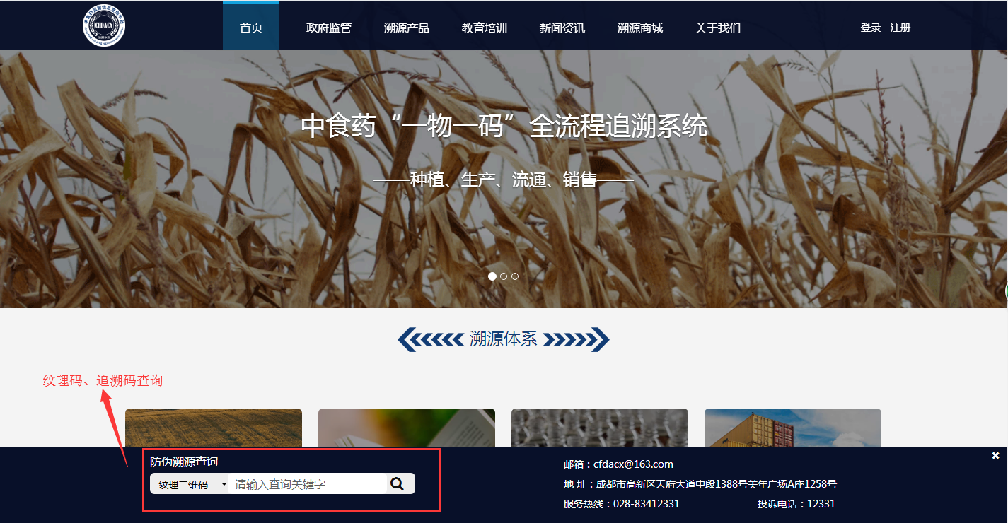

为确保浏览的效果，推荐使用360浏览器使用本系统。

# 二、功能区块介绍

## 2.1注册

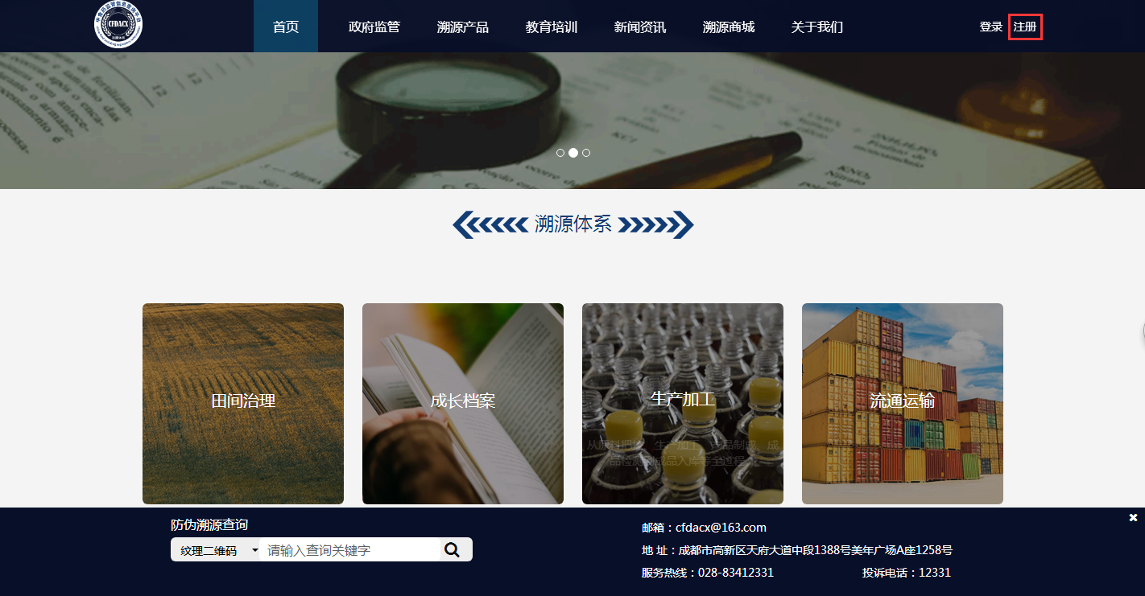

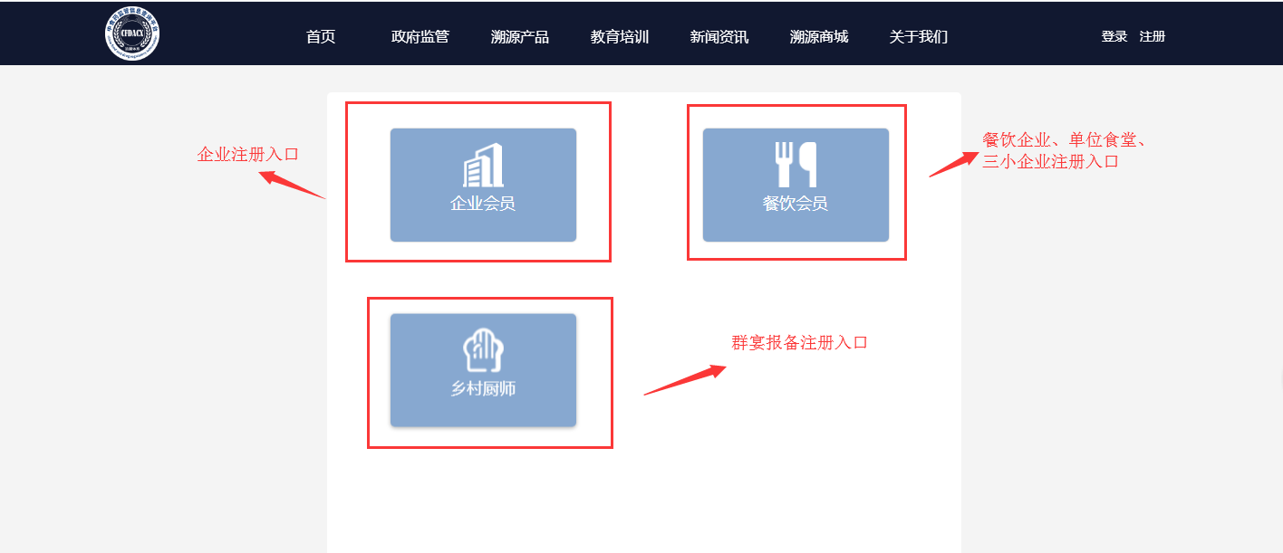

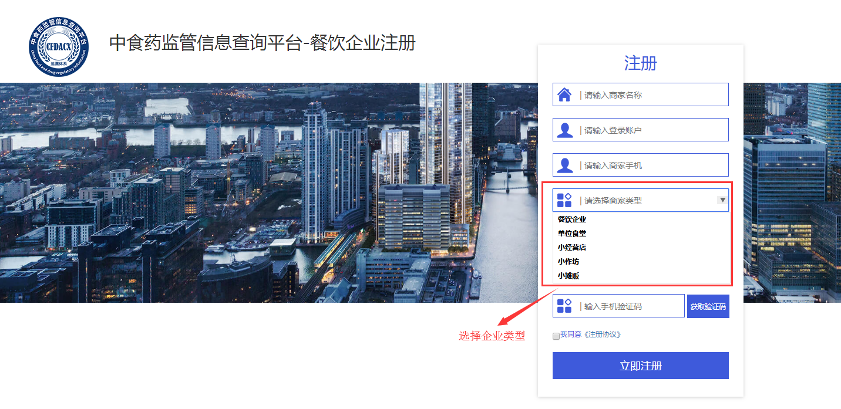

## 2.2登录

通过首页登录框进行登录

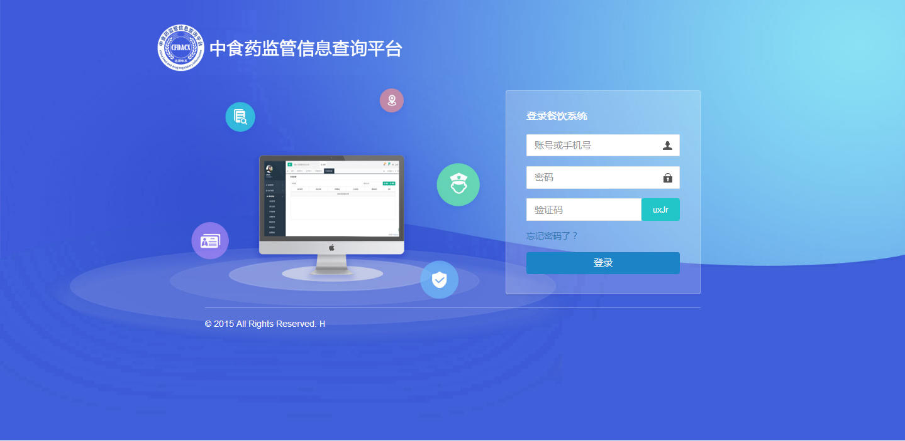

## 2.3签约入驻

2.3.1完善区域

第一次登录成功后需要完善企业区域：省--市--县--乡镇（完善后不能修改）

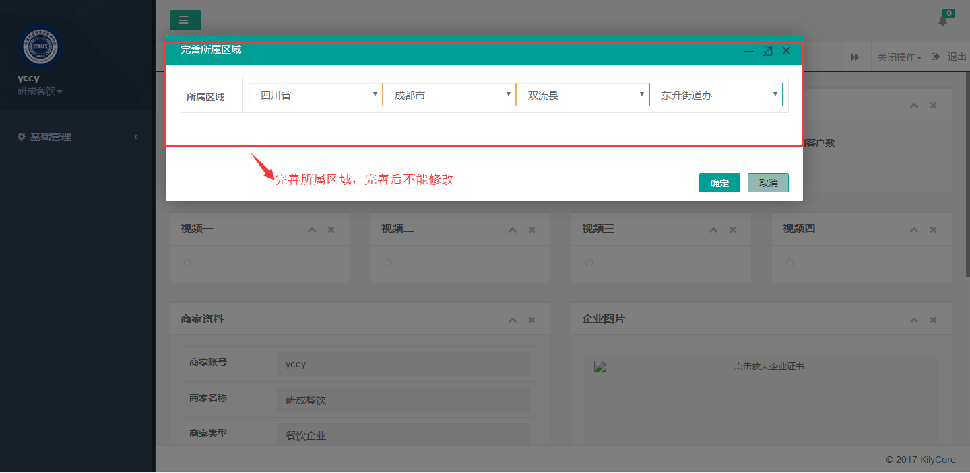

2..3.2企业统计

后台首页为企业统计图，包括：数据统计、监控统计等等

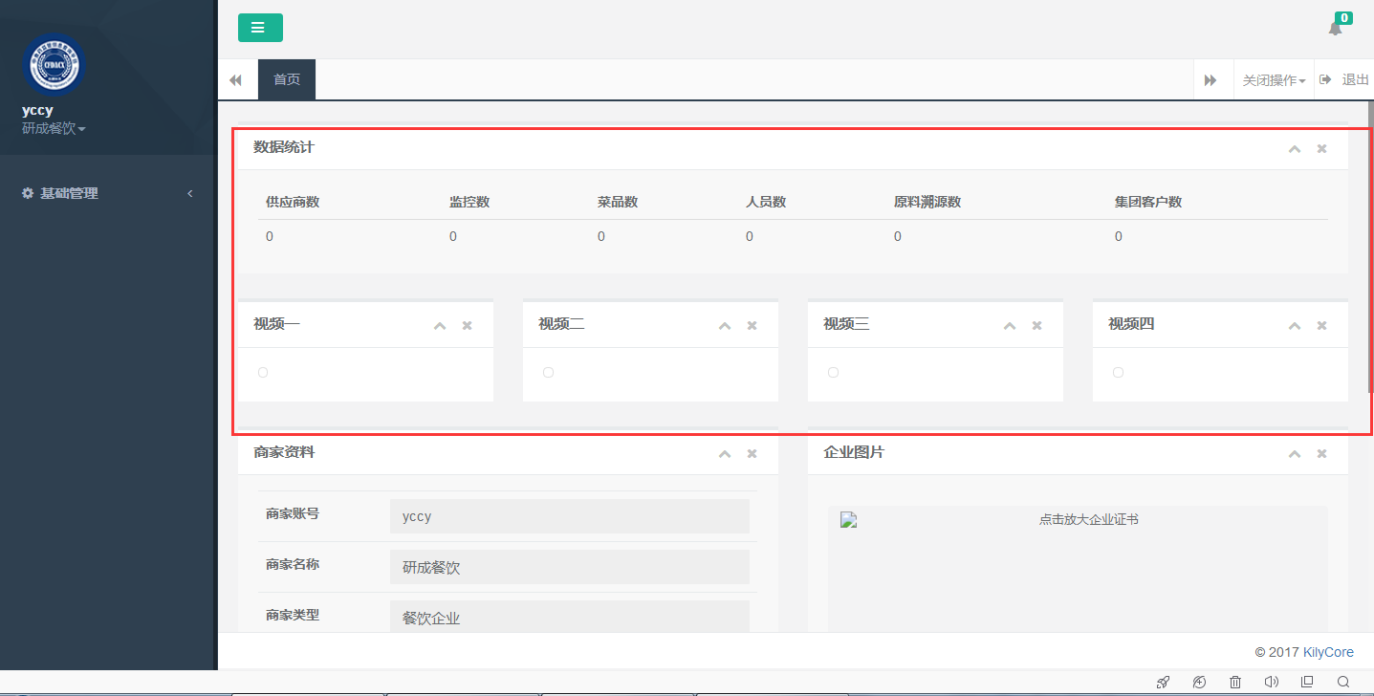

3.2.3.完善企业资料

2.3.3.1修改密码

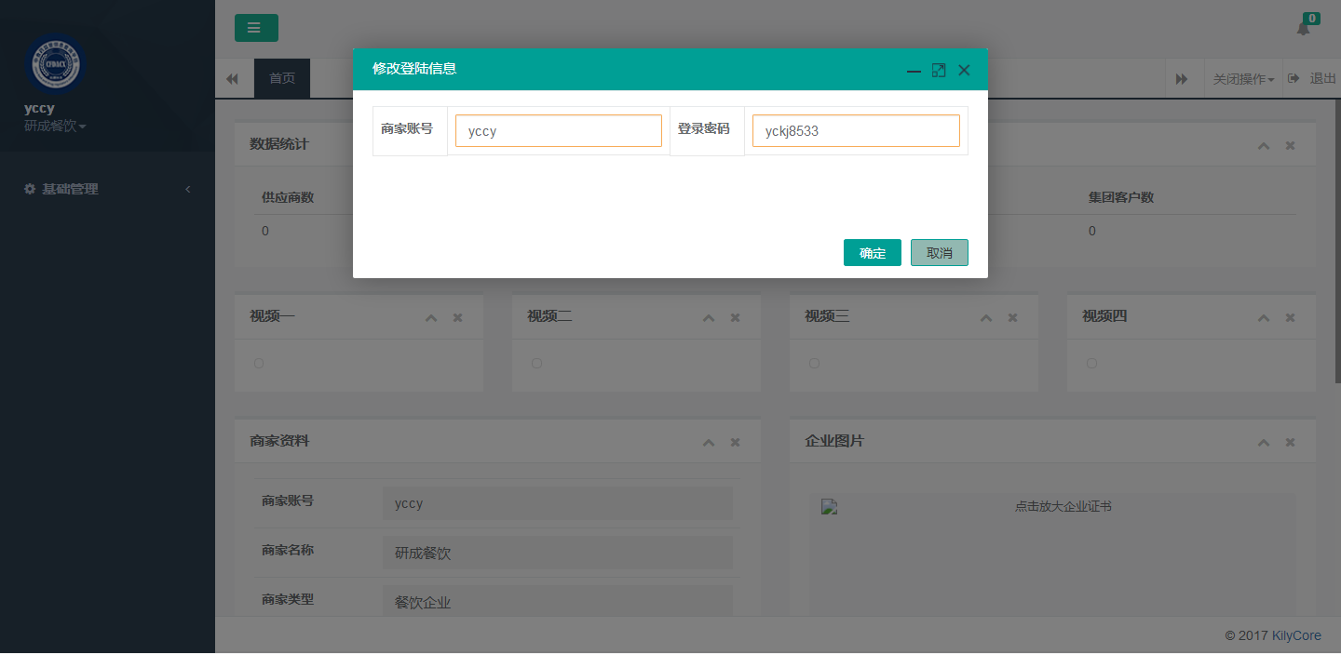

2.3.3.2企业资料编辑：根据企业的实际情况完善系统中的列表项后提交至后台营运中心审核

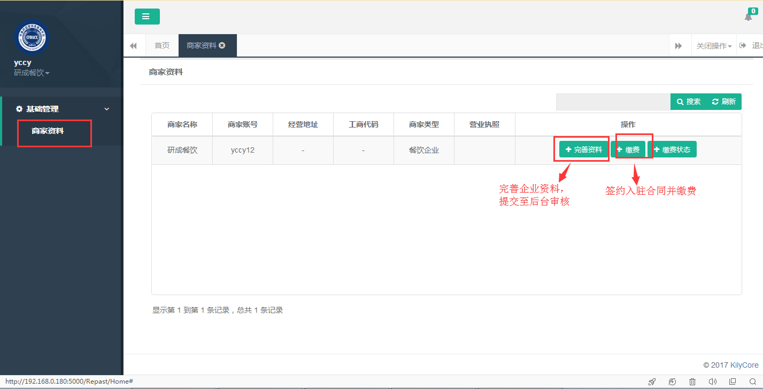

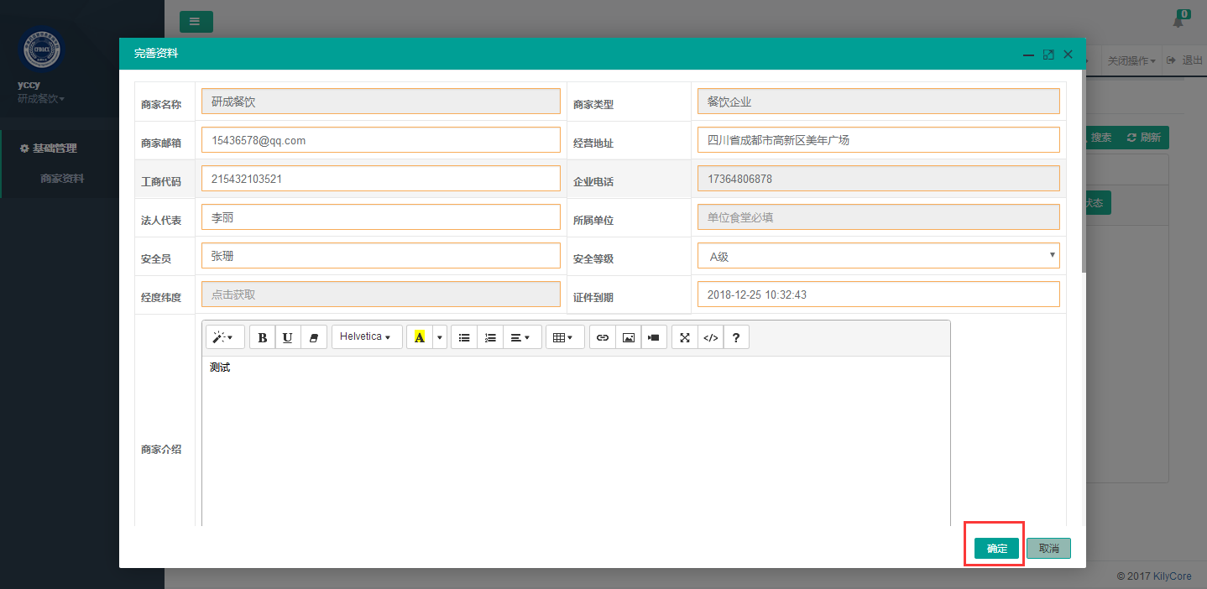

2.3.3.3企业投保：根据企业需求可选择时候投保，此选项不做强制要求

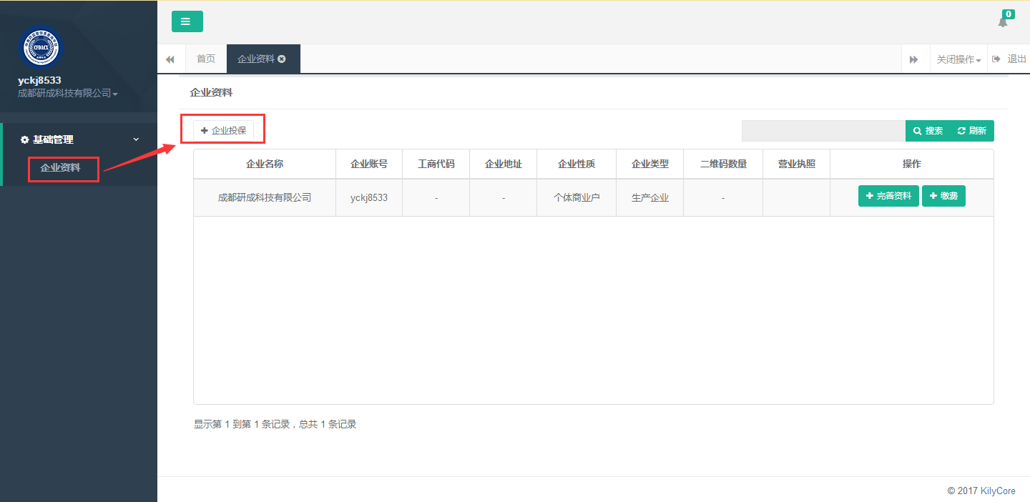

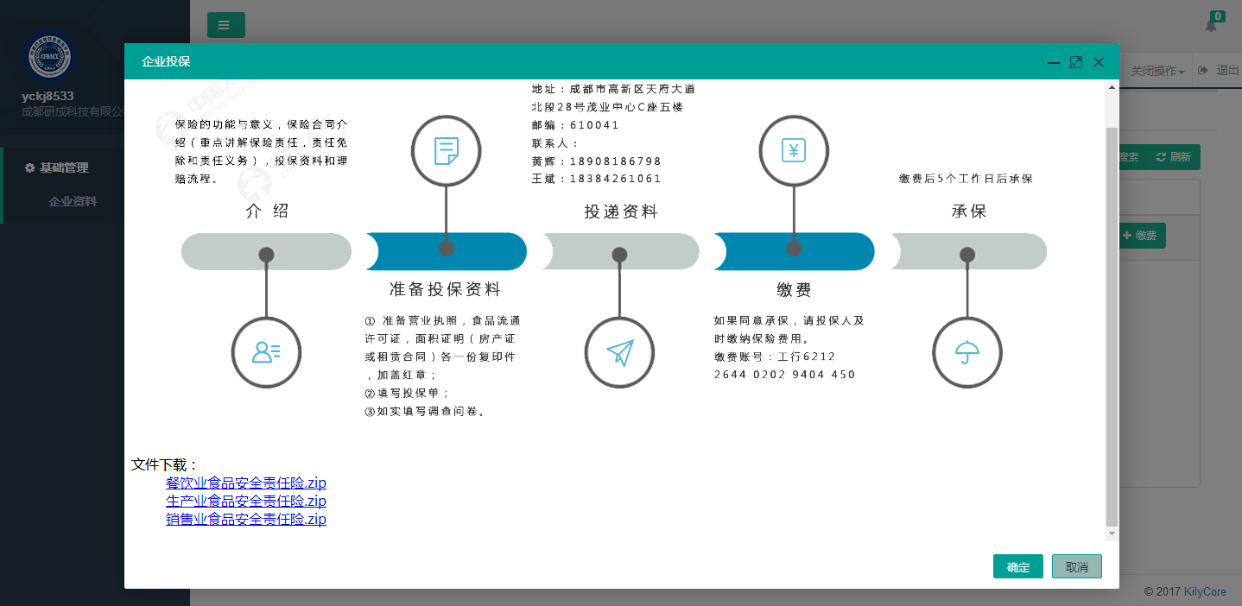

2.3.3.4 签订入网合同：根据企业情况选择、签约模式、签约版本、签约年限、签约对象、付款方式等，提交至营运中心审核

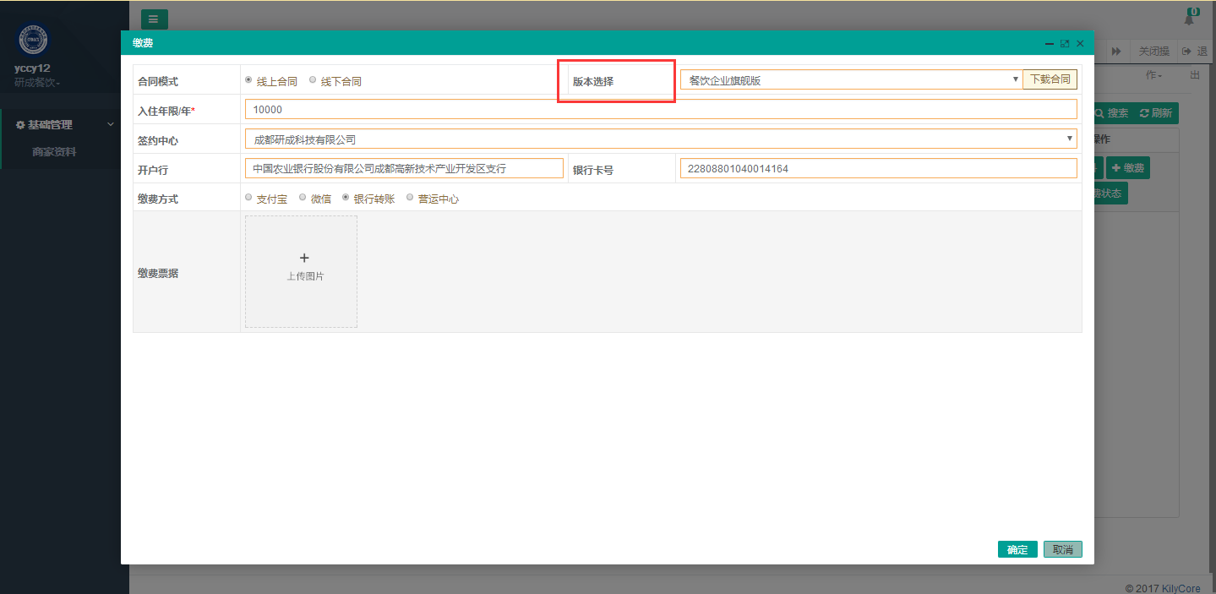

# 三、平台使用流程

## 3.1 功能板块介绍

|  |  |  |  |  |  |
| --- | --- | --- | --- | --- | --- |
| **板块** | **基础管理** | **仓库管理** | **菜谱菜系** | **功能管理** | **溯源追踪** |
| 功能 | 我要认证  权限角色  升级续费  餐饮字典  商家资料  人员管理 | 原料仓库  库存报表  原料名称  物品仓库 | 菜品管理 | 实时监控  供应商  二维码管理  进货台账  销售台账 | 抽样管理  添加剂管理  原料溯源  废物处理  留样管理  消毒管理 |

## 3.2 信息操作流程

餐饮企业溯源信息录入流程图：

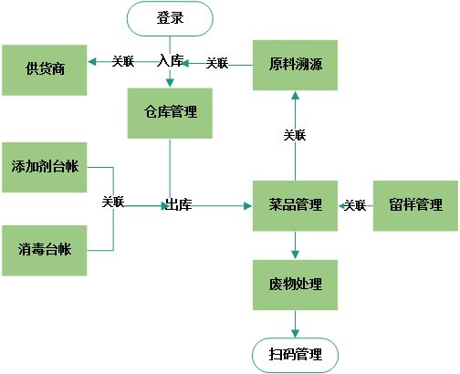

### 3.2.1基础管理

3.2.1.1角色权限及帐号分配

查看角色列表

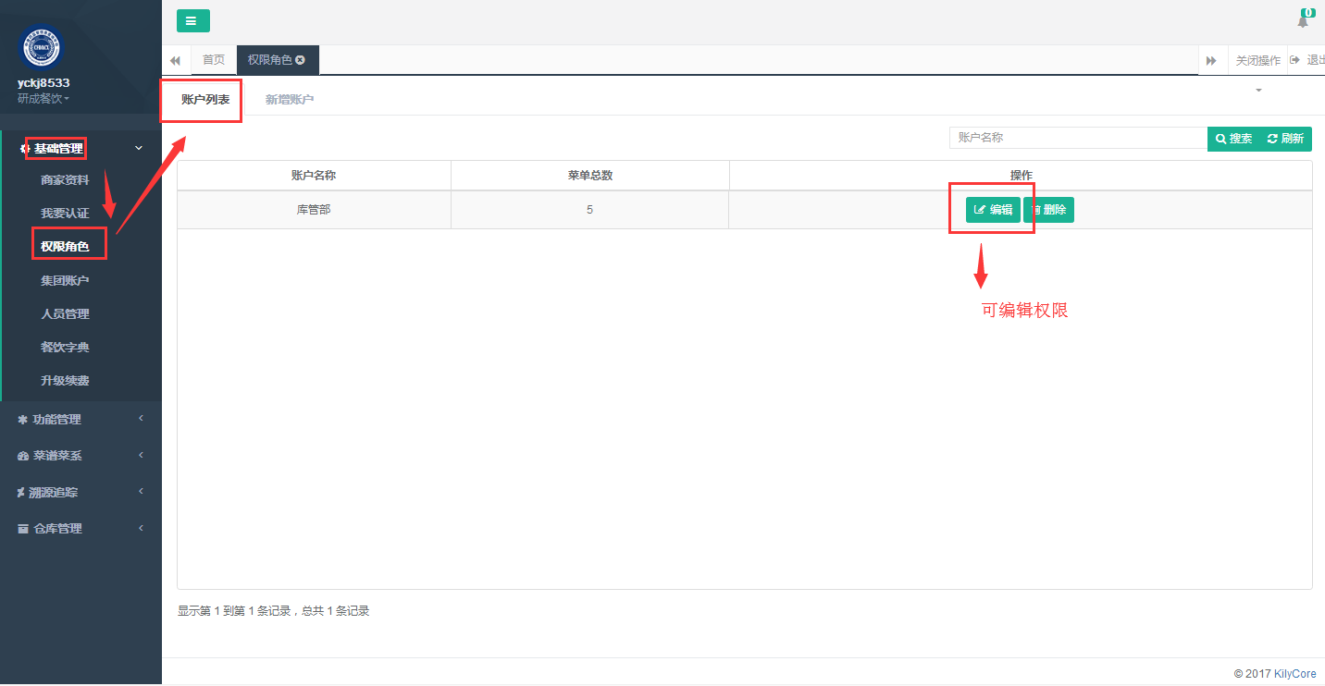

分配角色权限 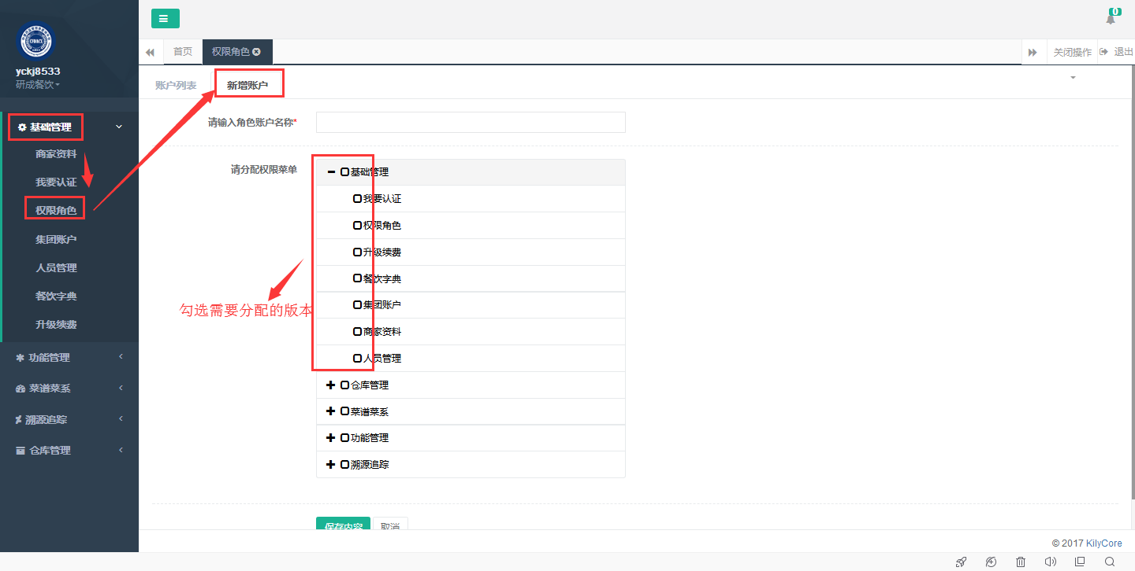

3.2.13 分配人员账户

人员帐号列表：

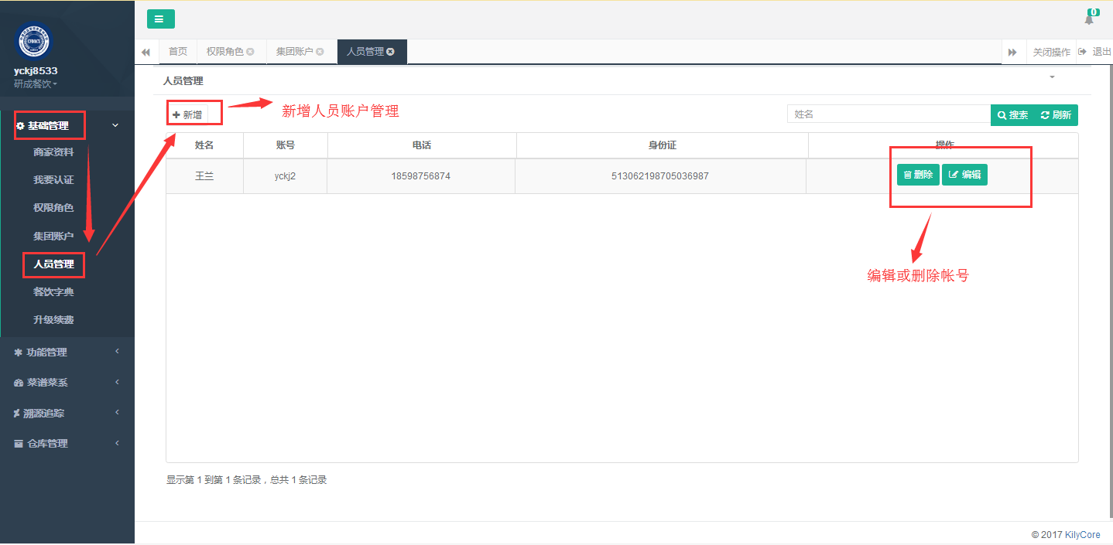

新增人员账号：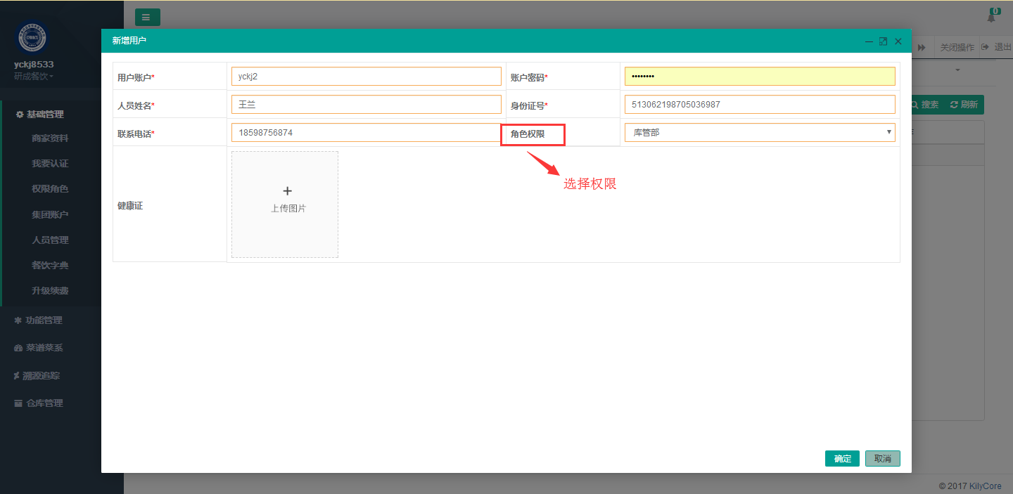

3.2.1.4 申请认证

认证申请列表：可查看申请记录及审核状态

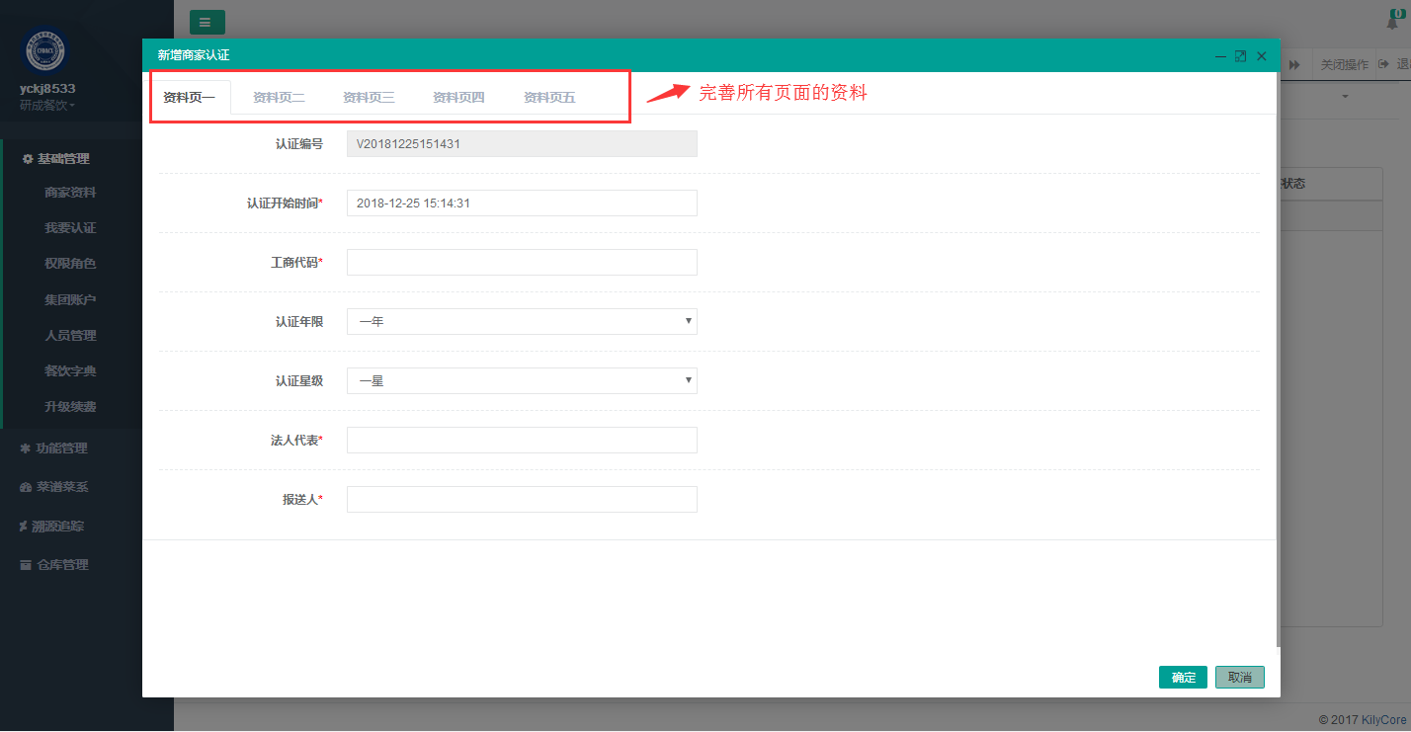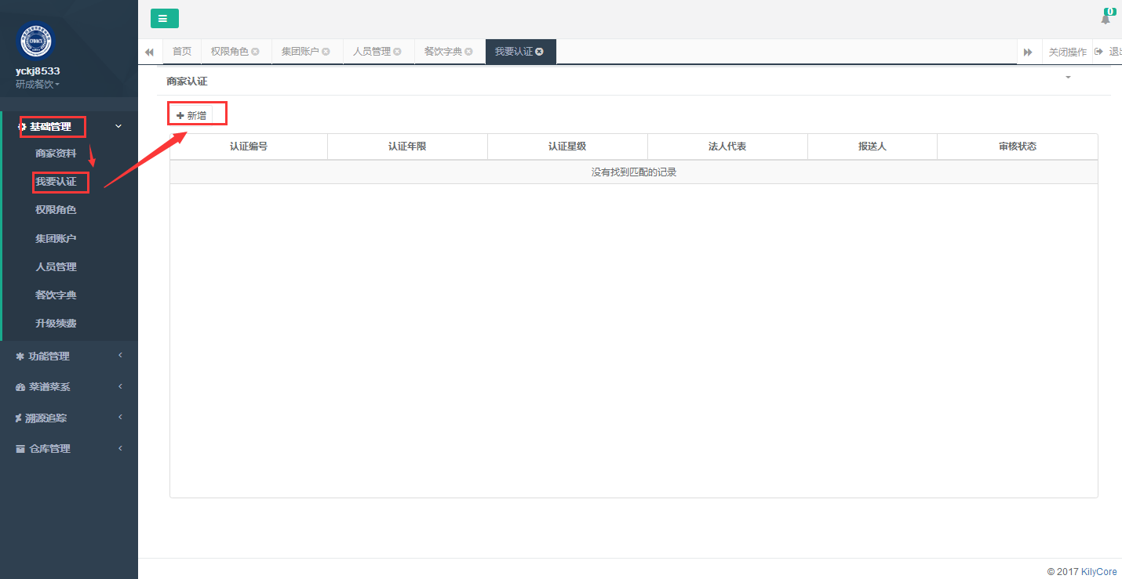

新增认证申请：选择认证等级及年限，上传所需要的认证材料至营运中心审核

3.2.1.5企业字典：

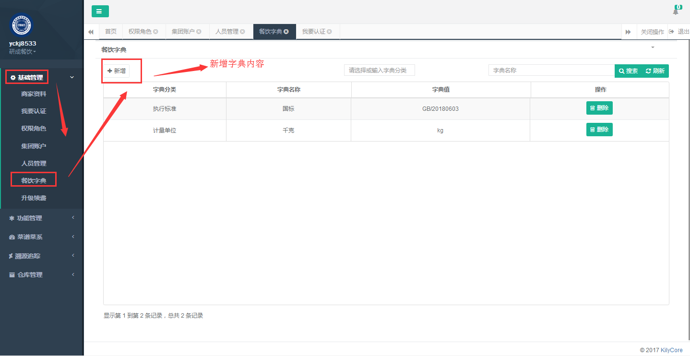

字典列表：

新增字典：预先添加后面操作的的字典，比如：计量单位、执行标准等

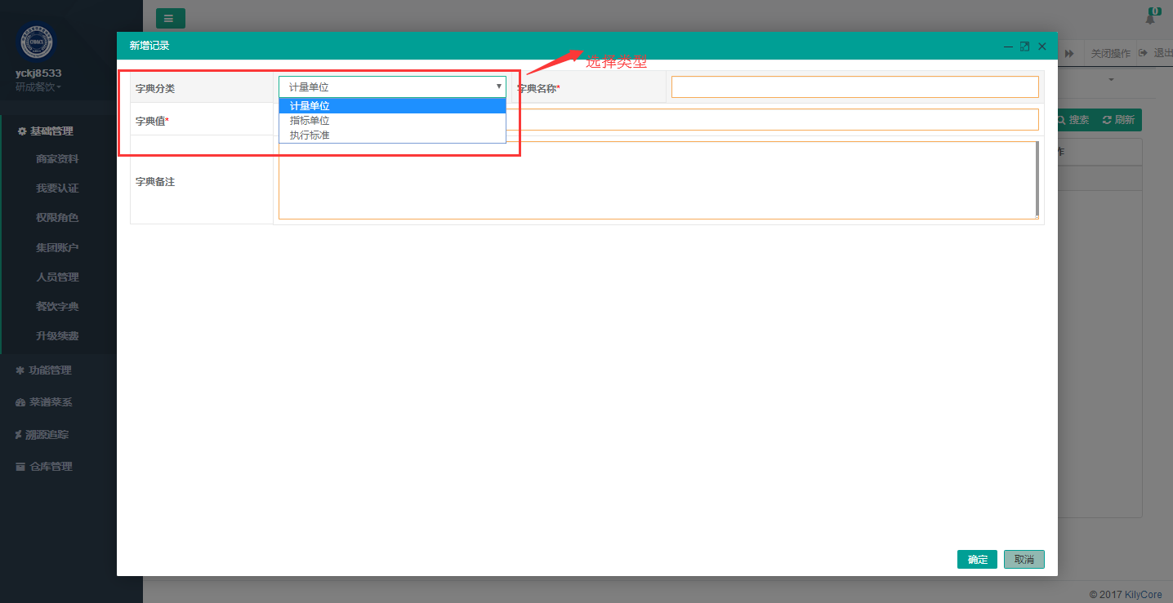

### 3.2.2功能管理

3.2.2.1供货商

供货商列表：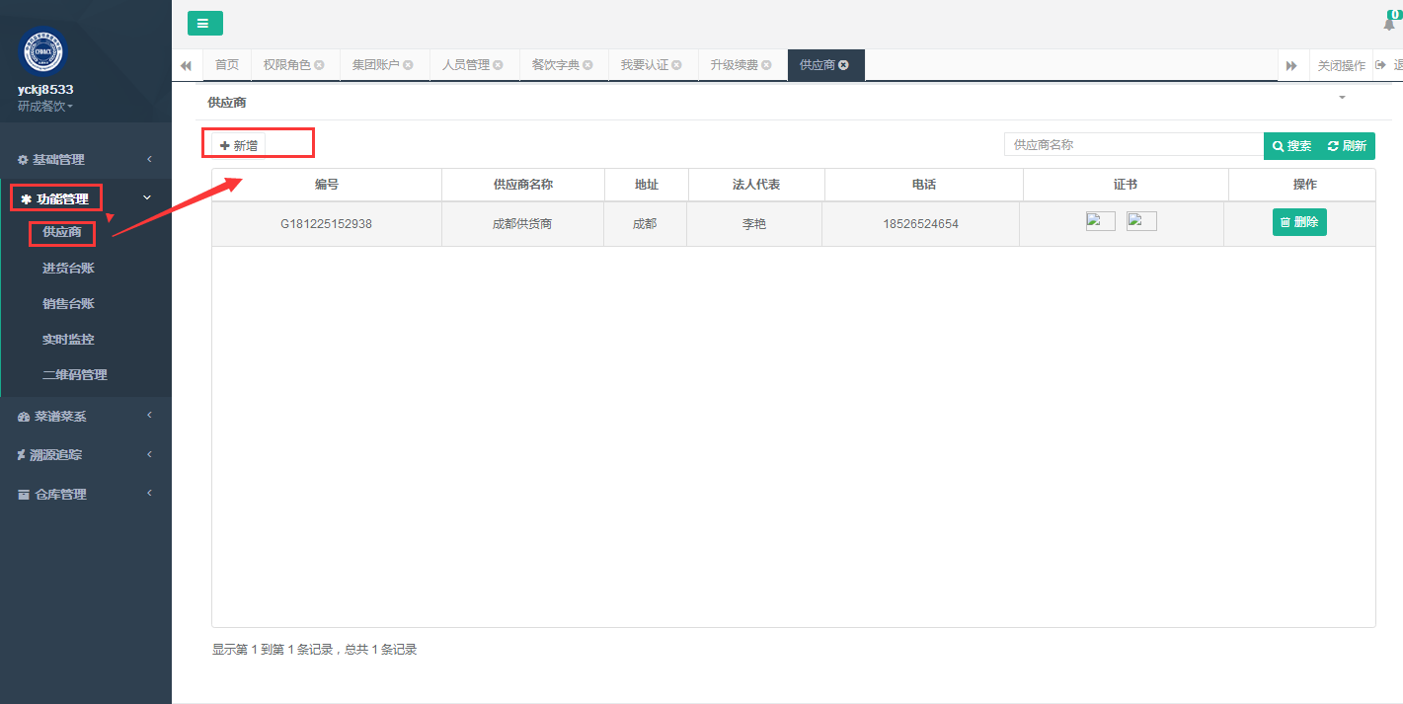

新增供货商：

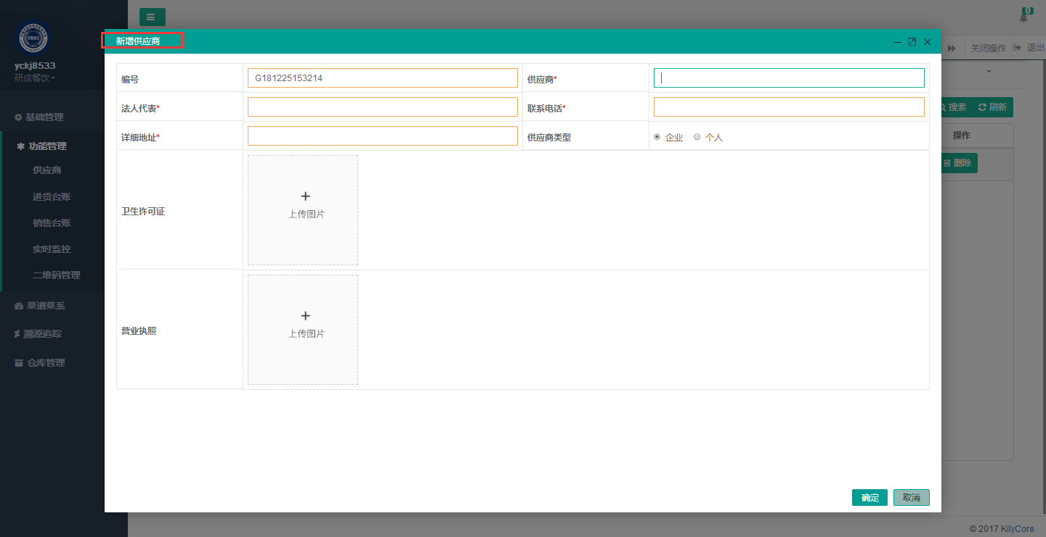

3.2.2.2进货台帐

进货台帐列表：

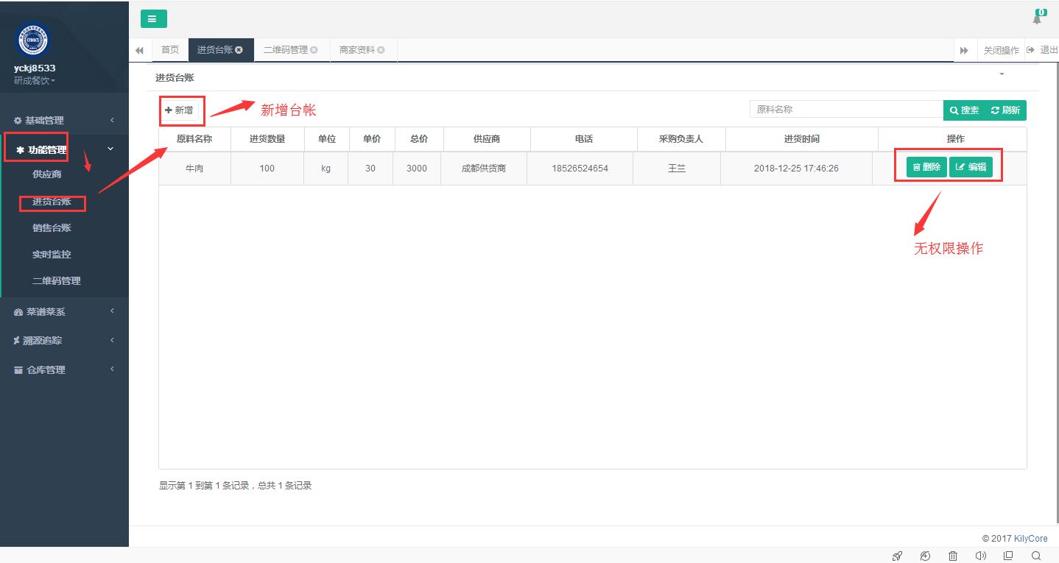

新增进货台帐：

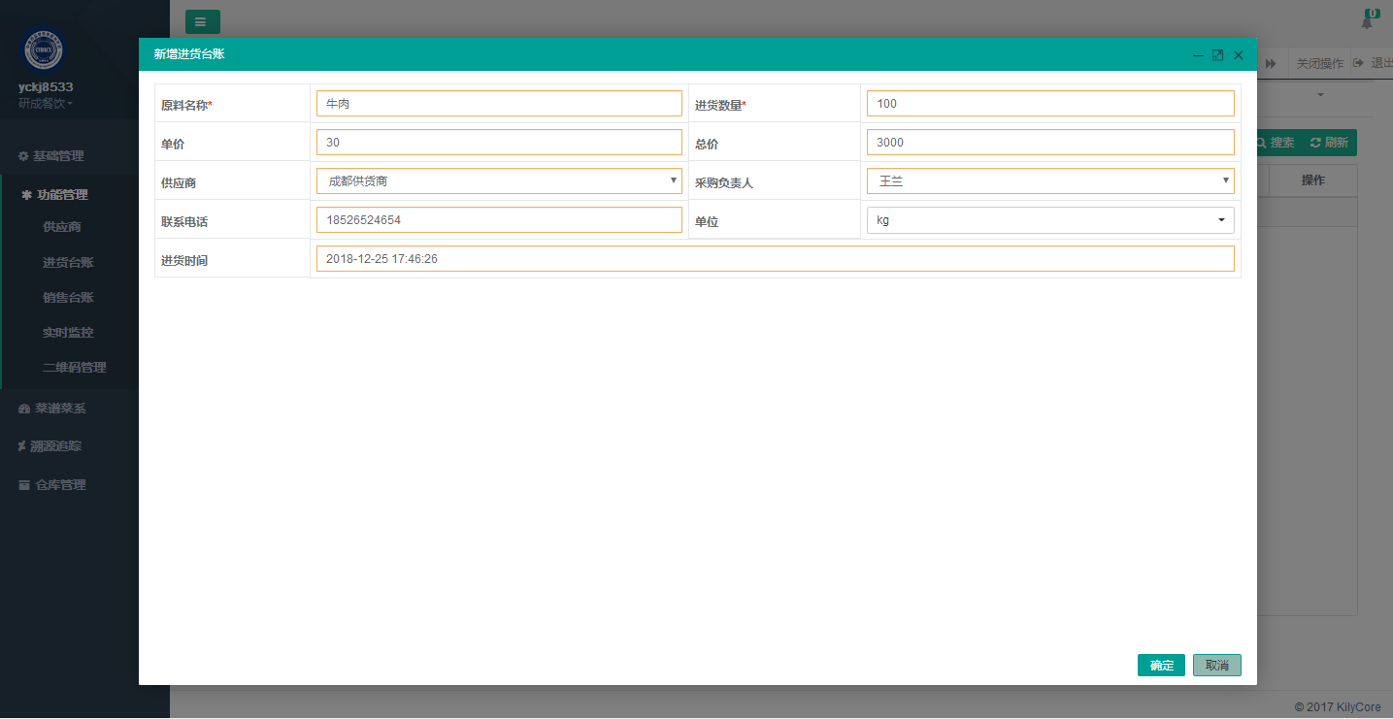

3.2.2.3销售台帐

销售台帐列表：

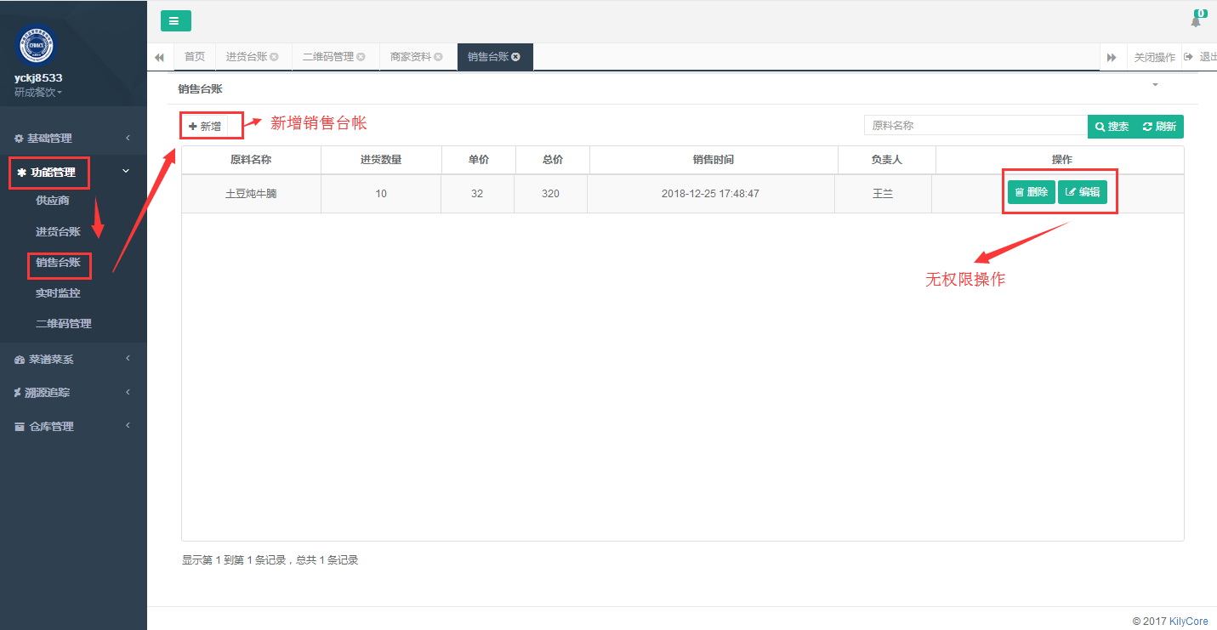

新增销售台账：

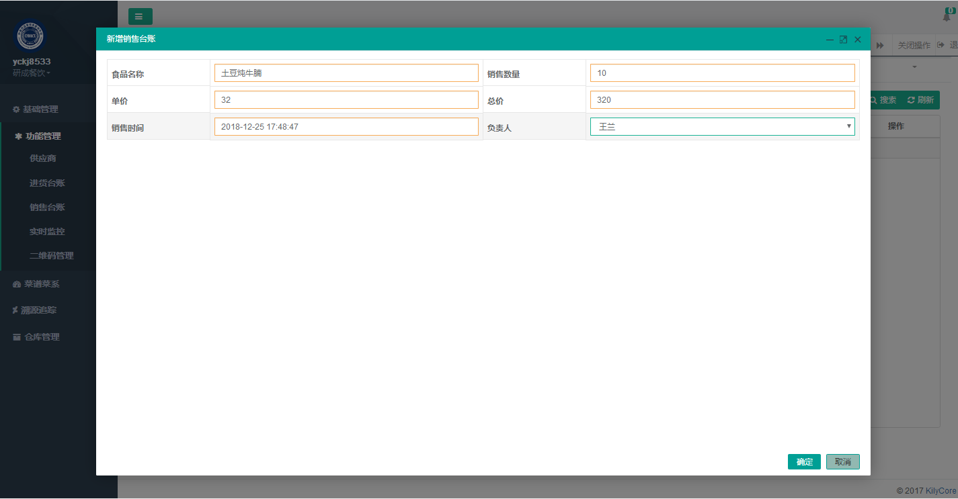

3.2.2.4实时监控

监控列表：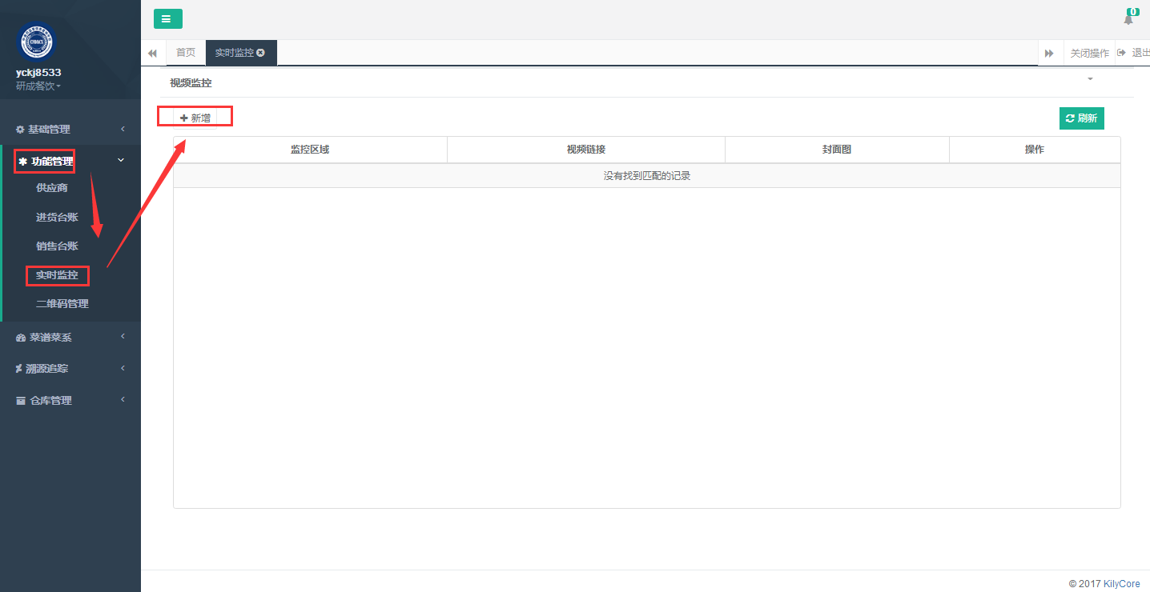

新增监控：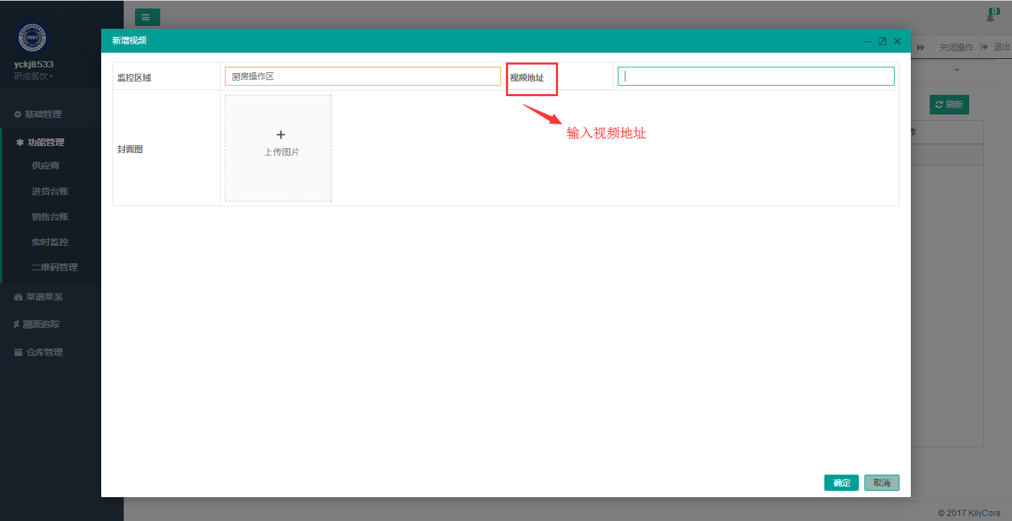

3.2.2.5二维码管理

二维码扫描信息列表：可每天更新二维码的扫描显示内容

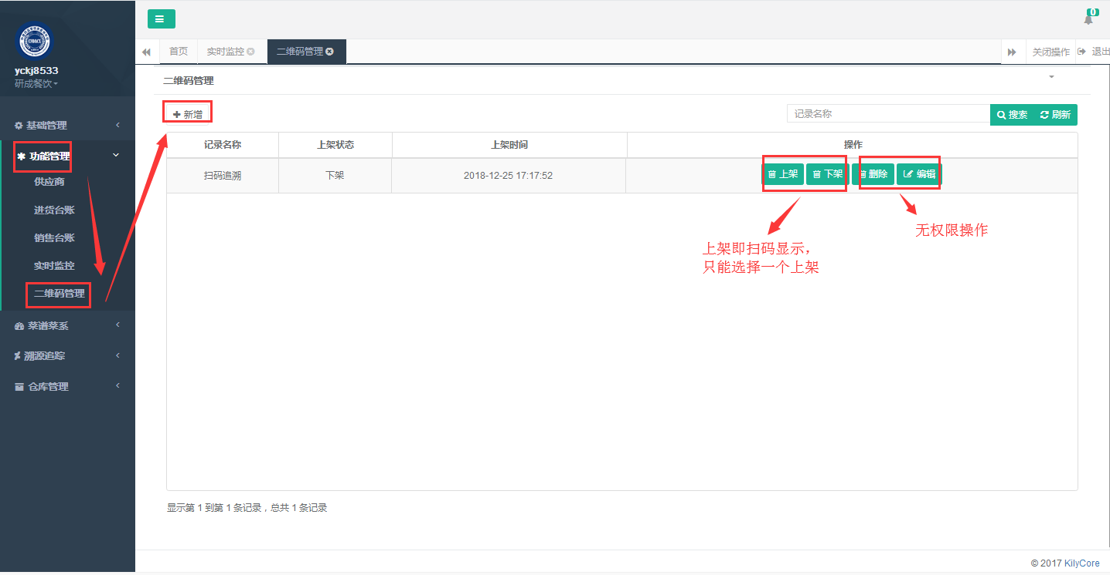

新增扫码信息：

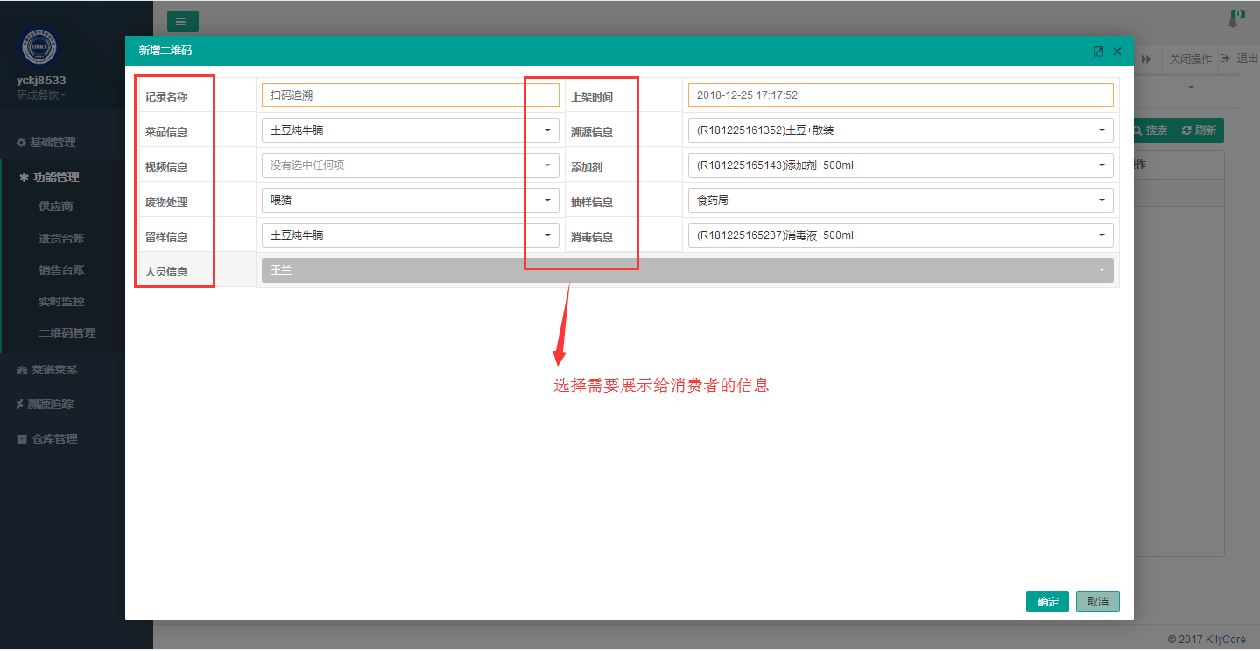

### 3.2.3菜谱菜系

3.2.3.1菜品管理

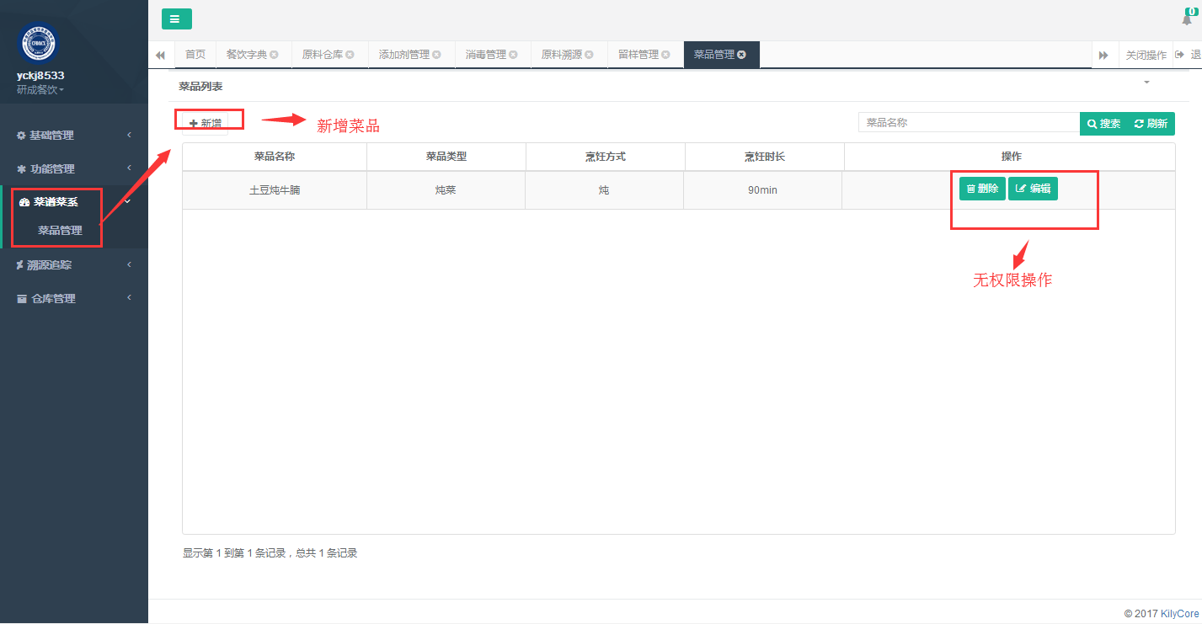

新增菜品信息：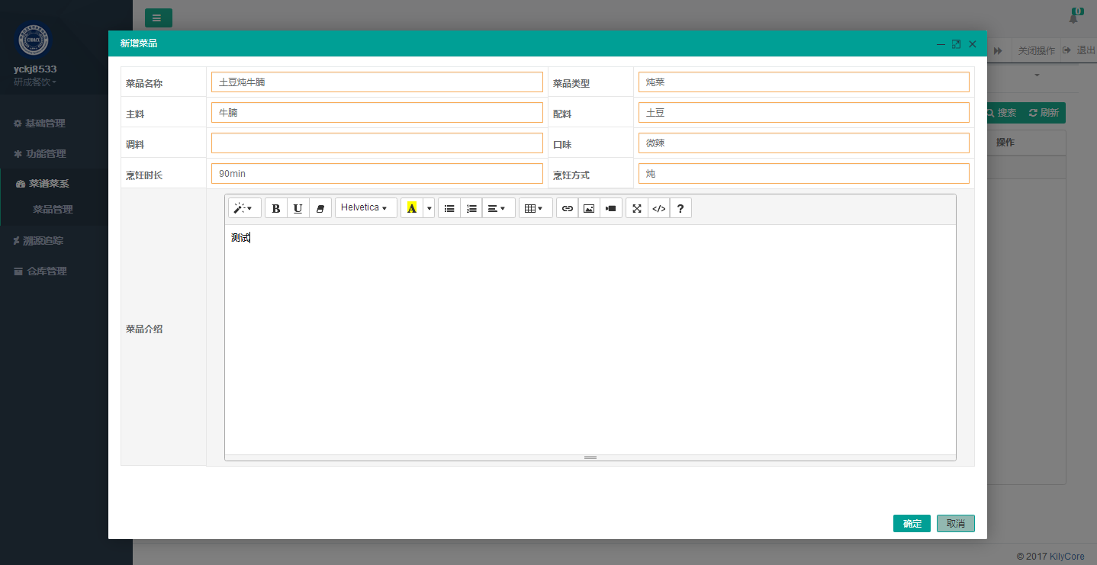

### 3.2.4溯源追踪

3.2.4.1添加剂管理：

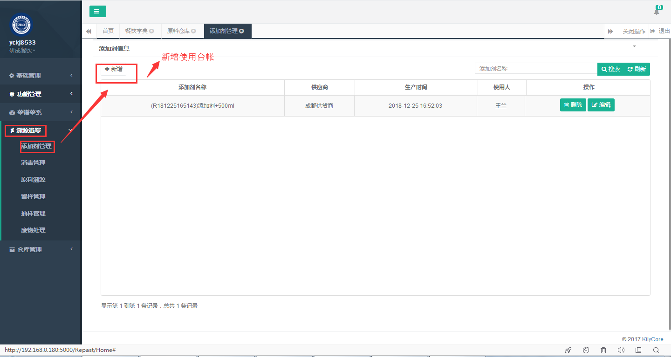

新增添加剂台帐：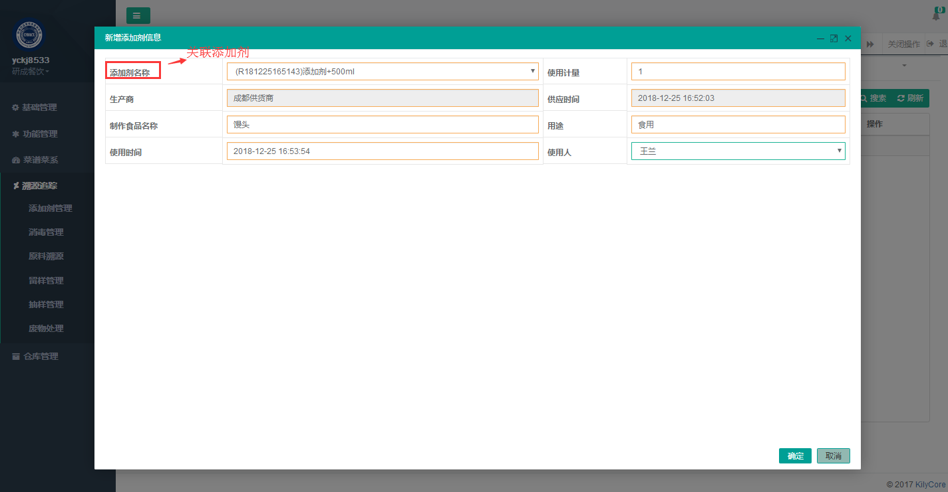

3.2.4.2消毒管理

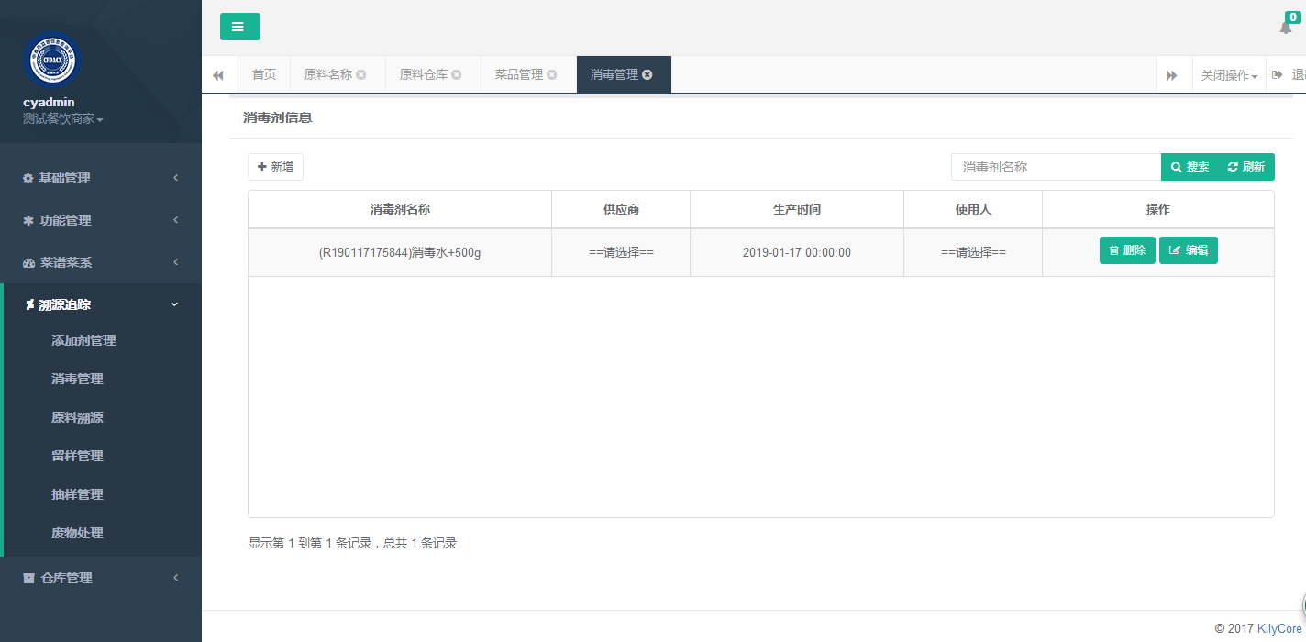新增消毒剂台帐：

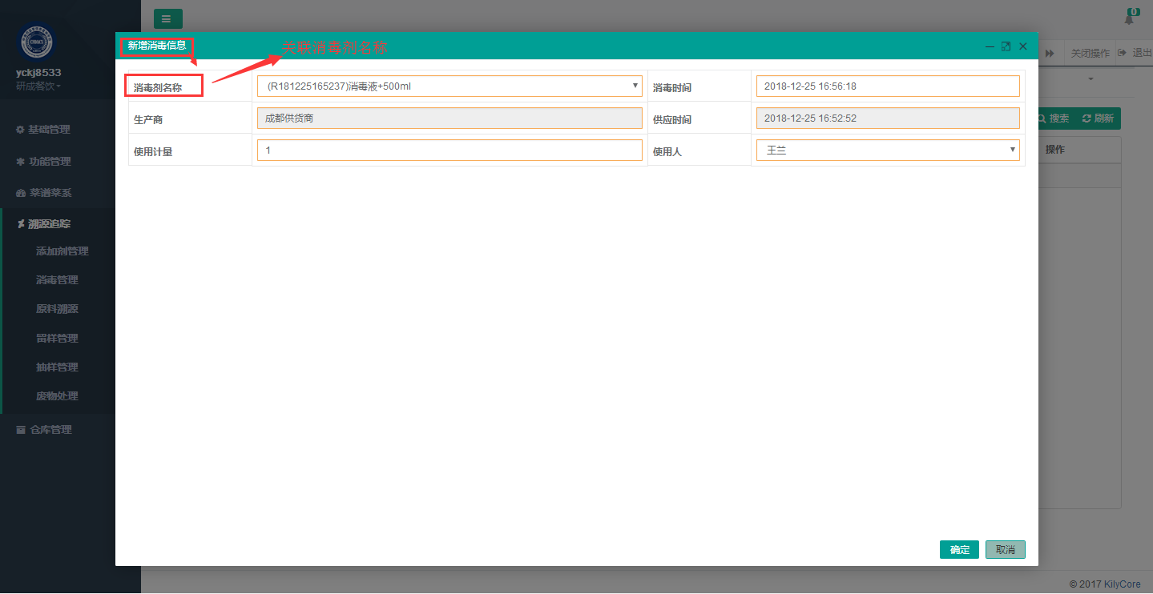

3.2.4.3原料溯源

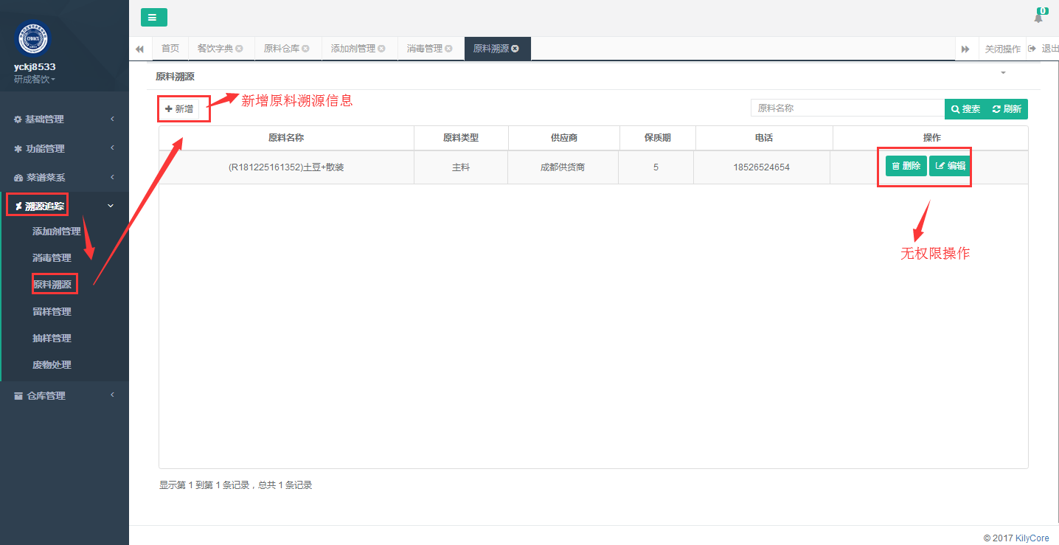新增原料溯源信息：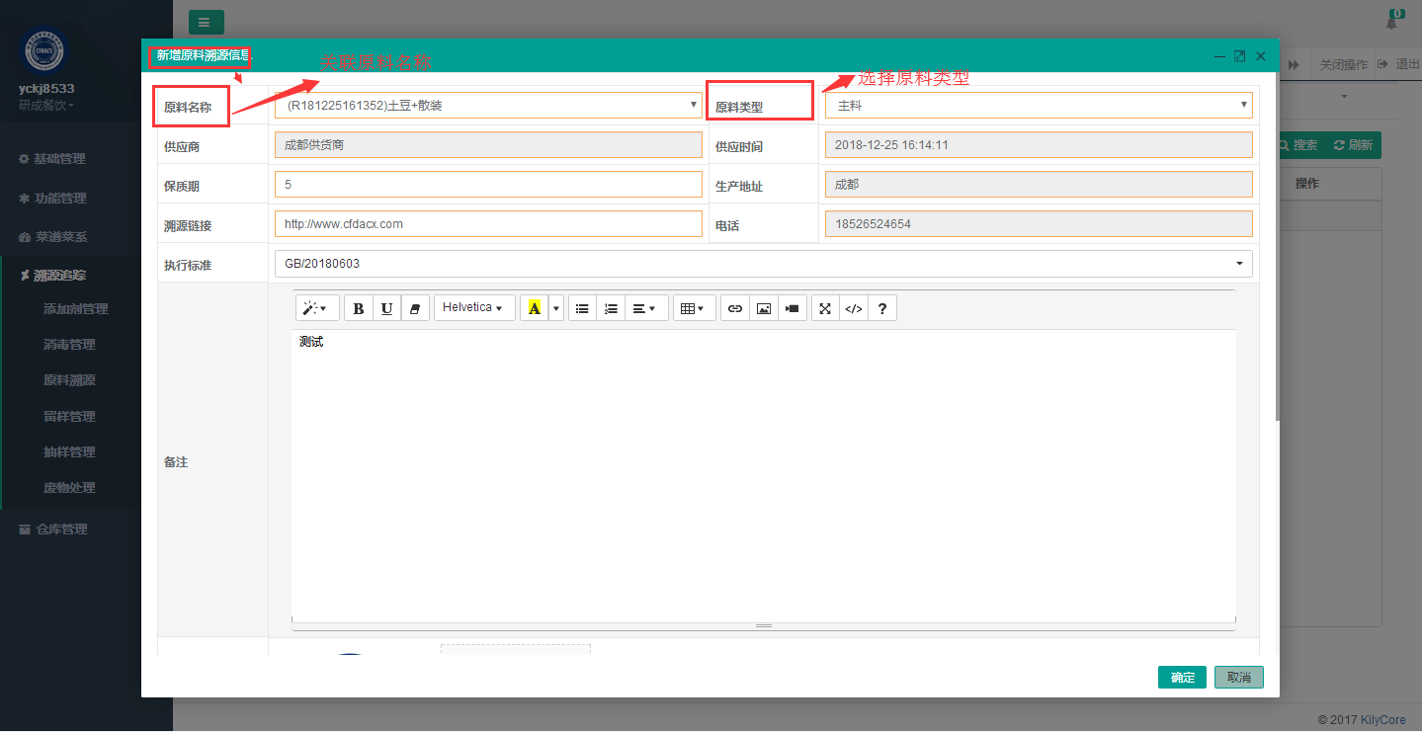

3.2.4.4留样管理

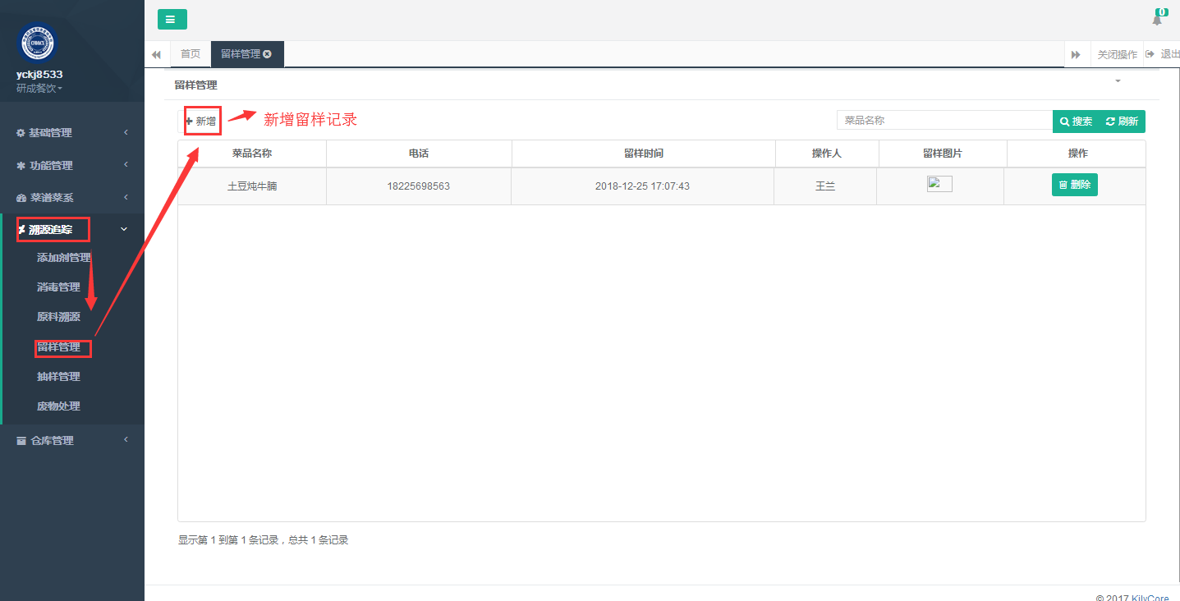

新增留样：

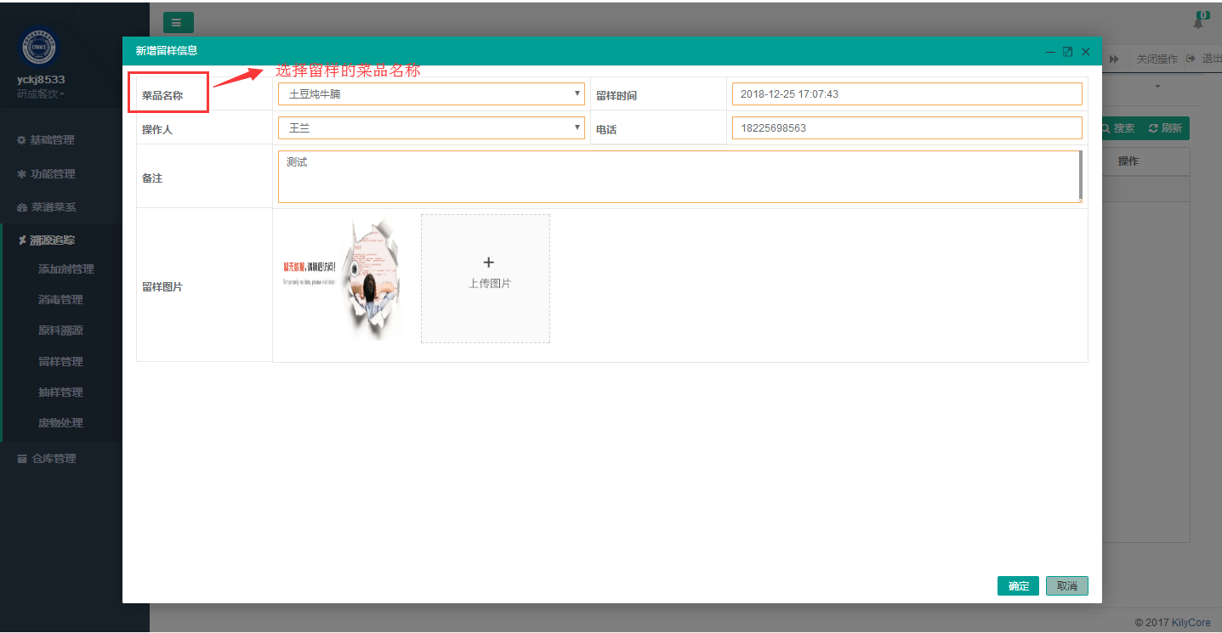

3.2.4.5废物处理

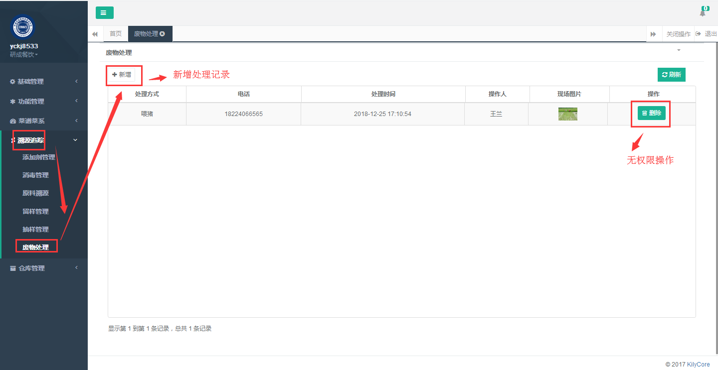

新增废物处理信息：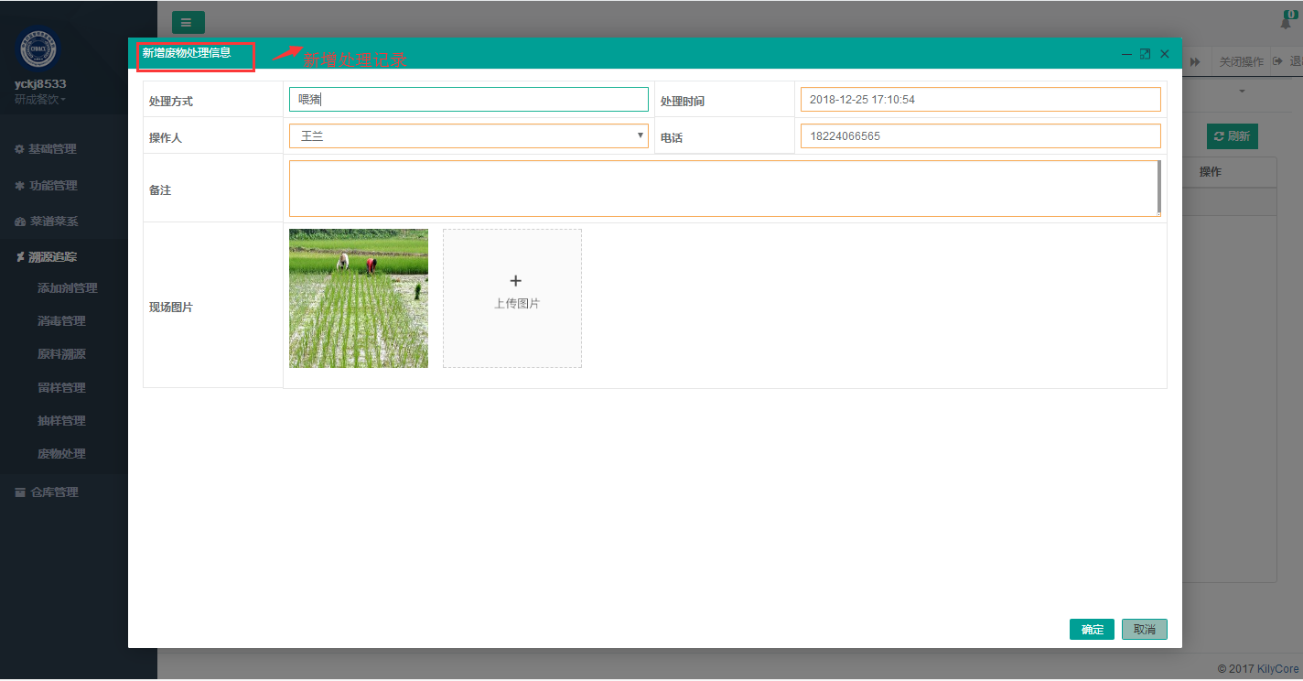

3.2.4.6抽样管理

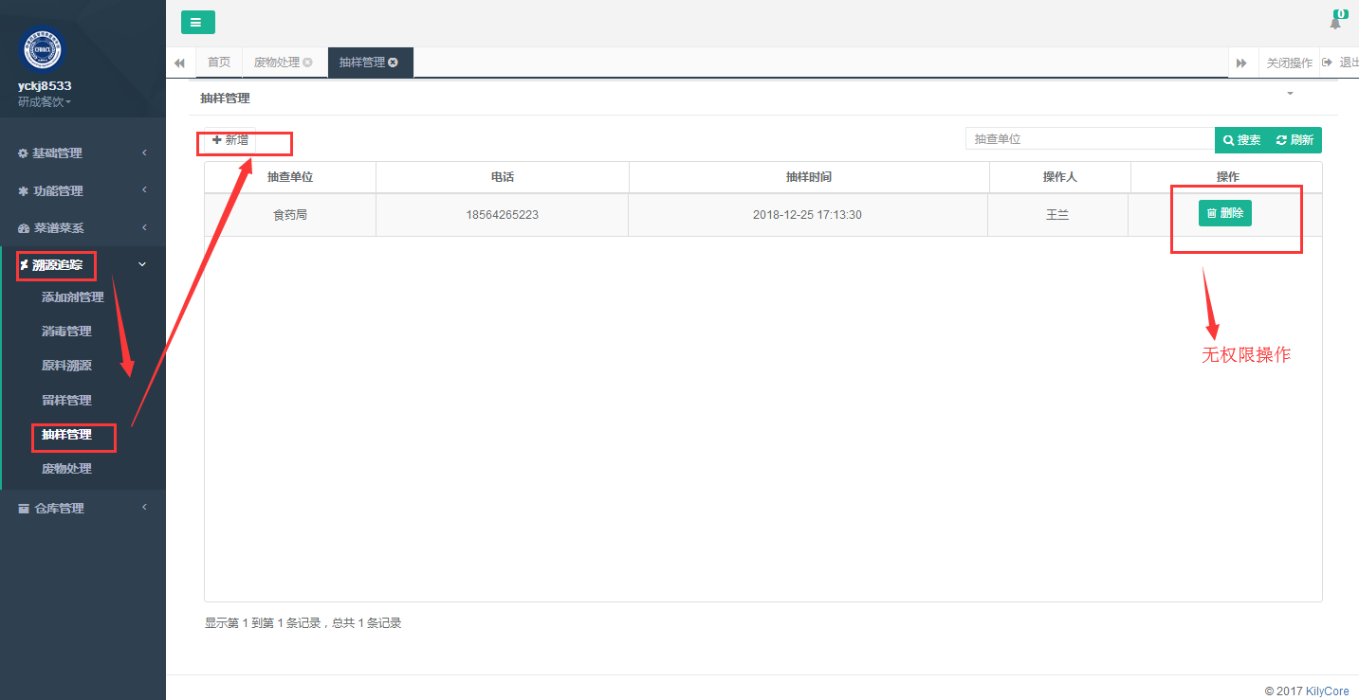

新增抽样信息：此处可商家填写，也可由监管部门推送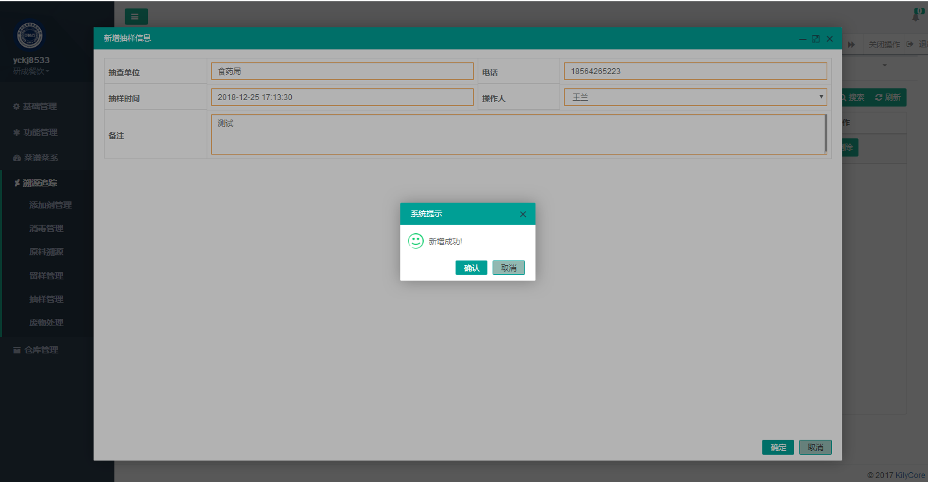

### 3.2.5仓库管理

3.2.5.1原料仓库

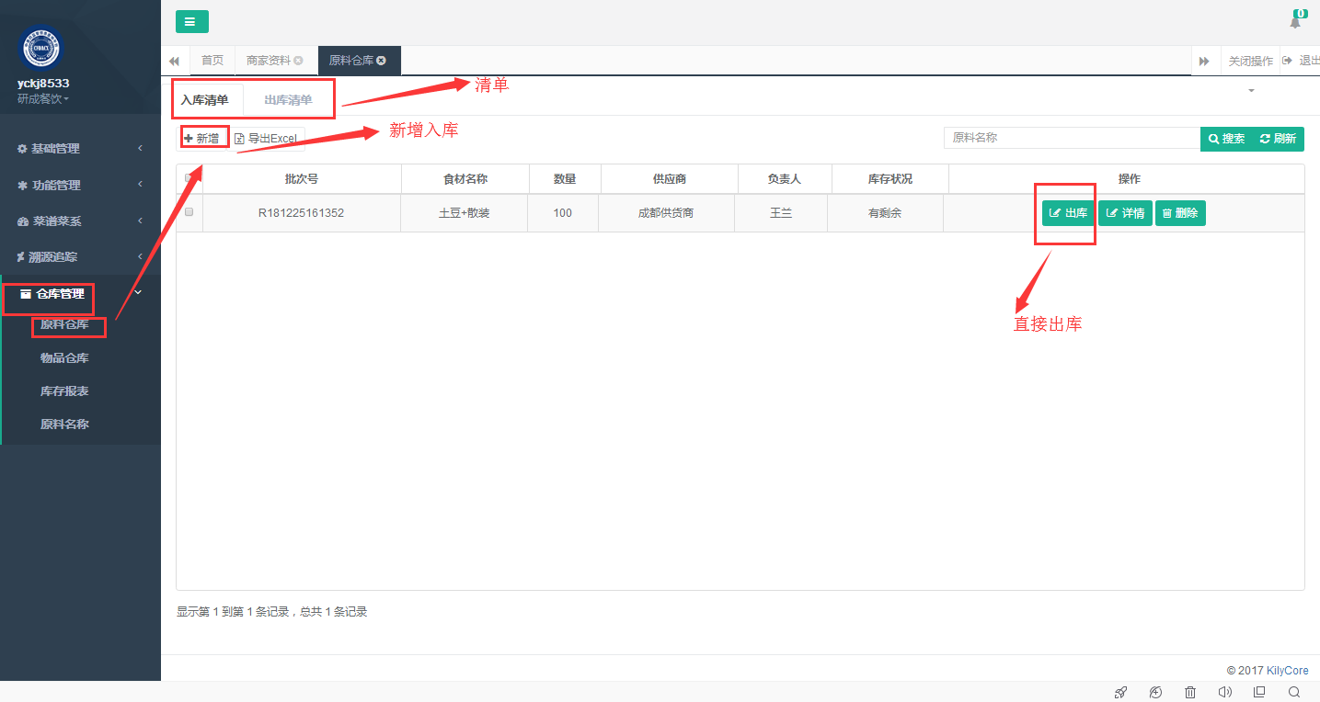新增原料入库：选择原料类型（原料、添加剂、消毒剂），以便溯源追溯板块关联相对应的信息

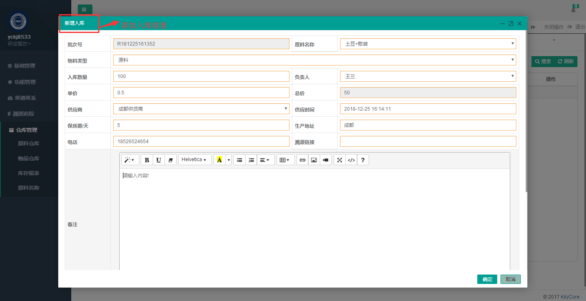

原料出库：需在出库数量及出库时间、出库负责人

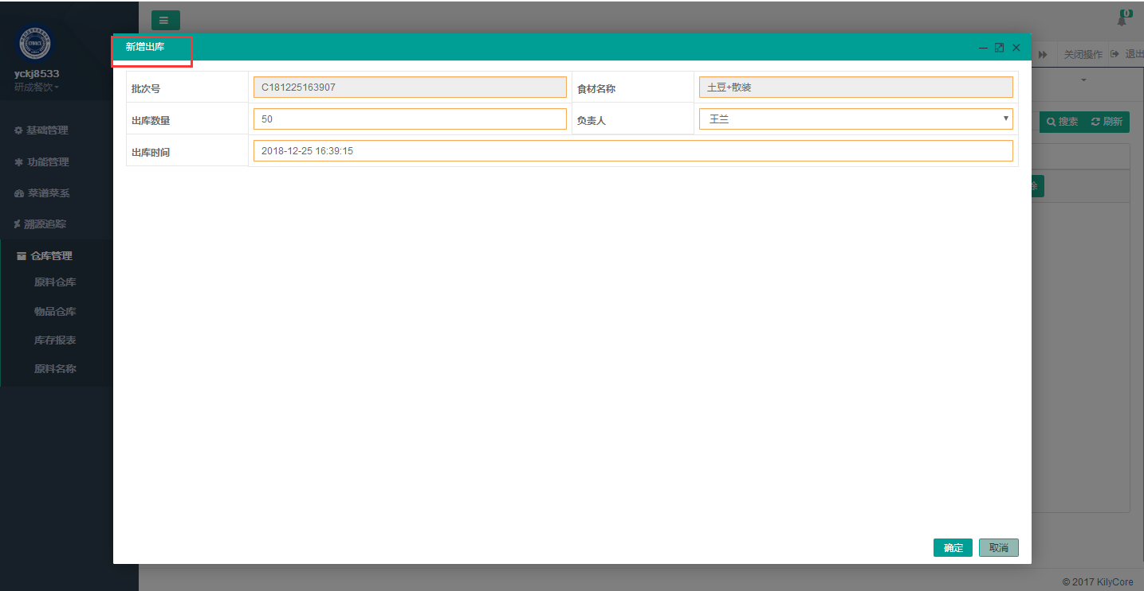

原料出库清单：查看出库数量及库存

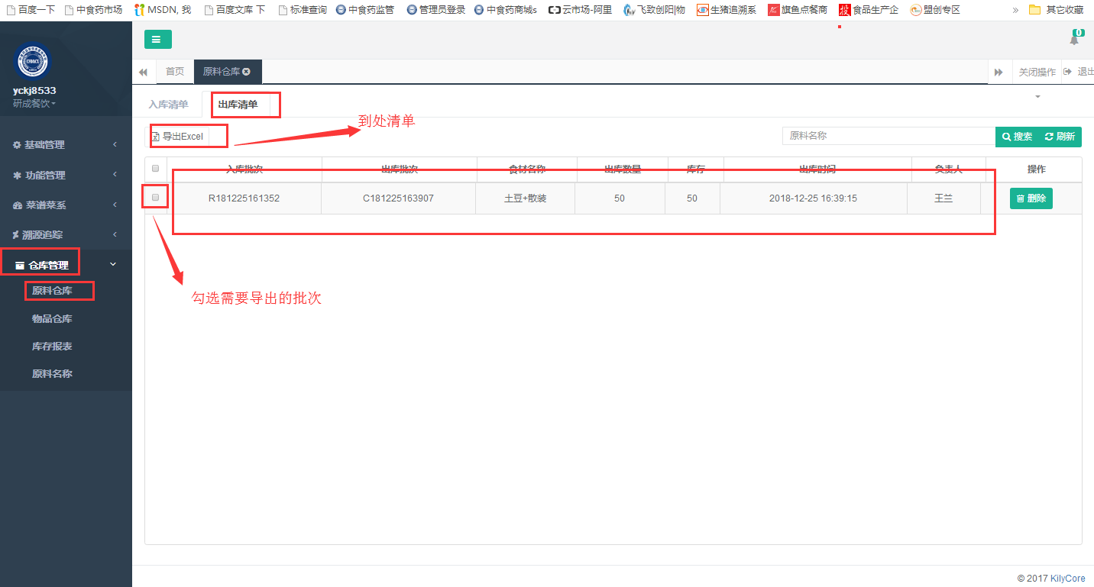

3.2.5.2物品仓库

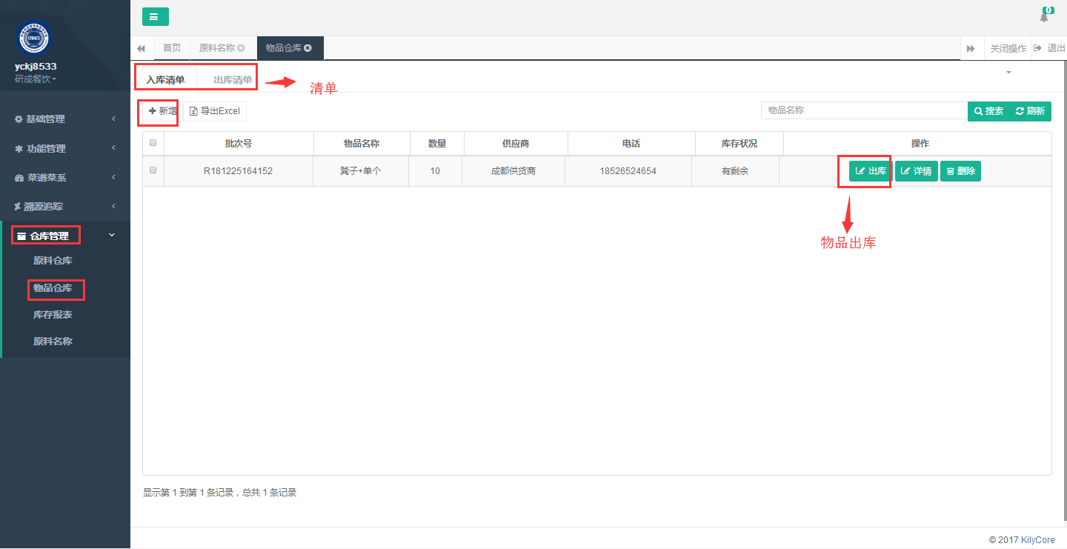

新增物品入库：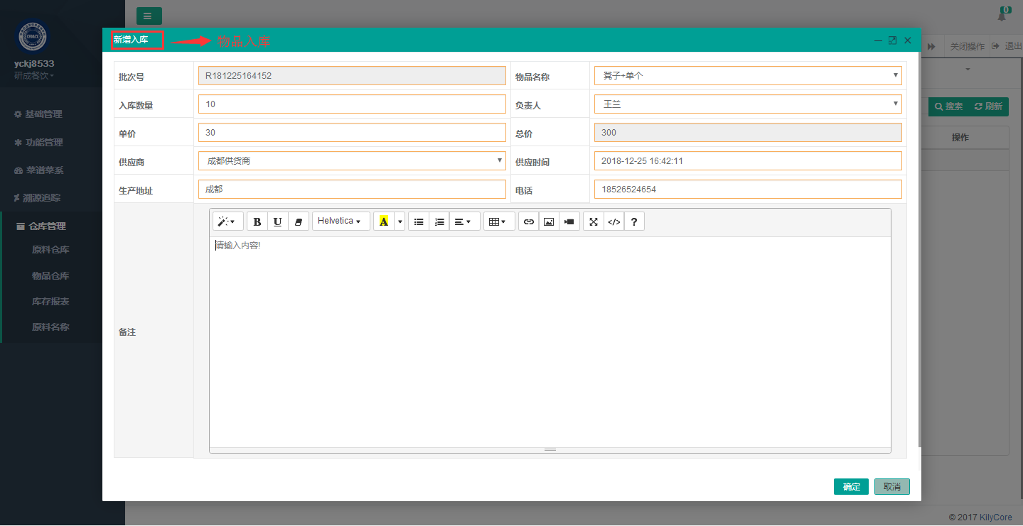

物品出库：

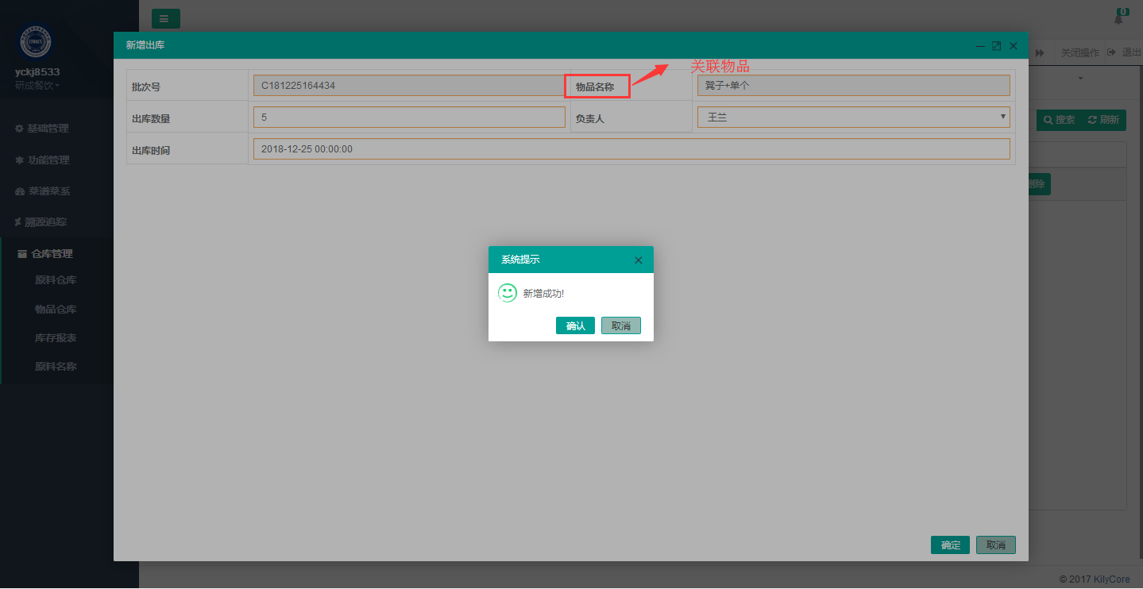

物品出库清单：

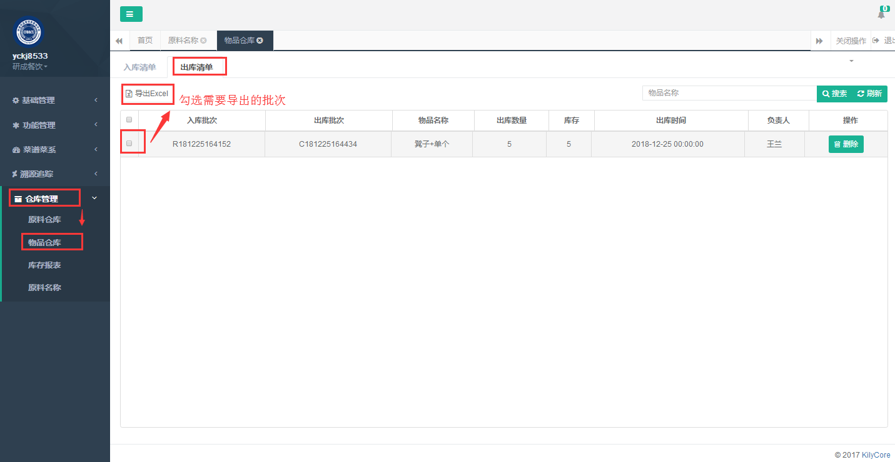

3.2.5.3库存报表

原料库存单：

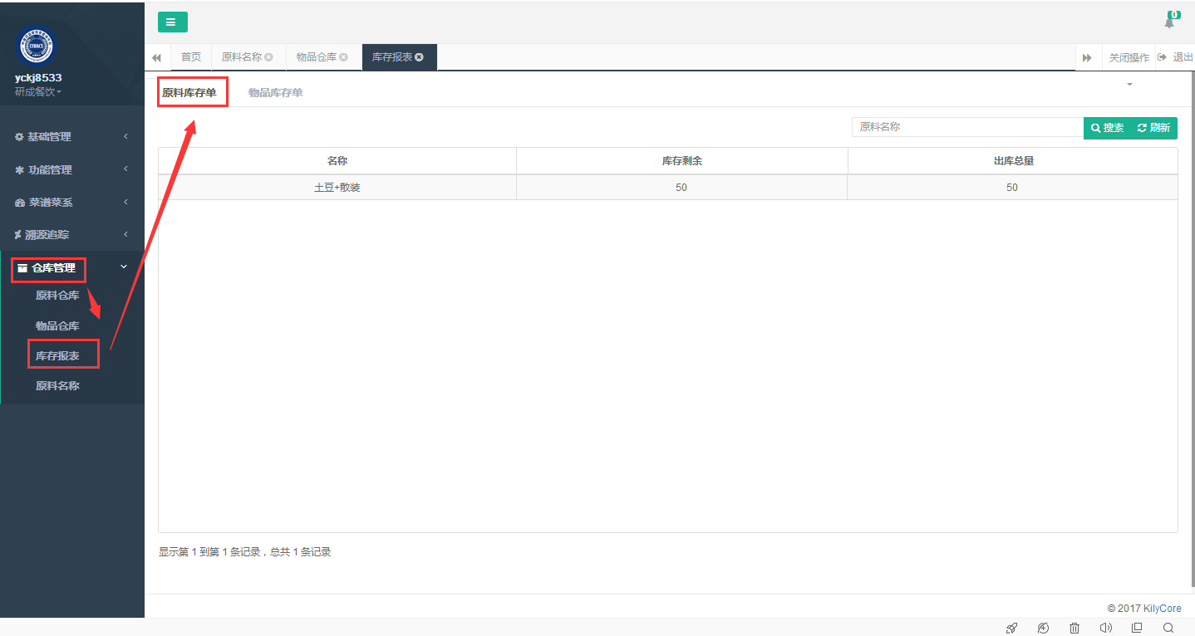

物品库存单：

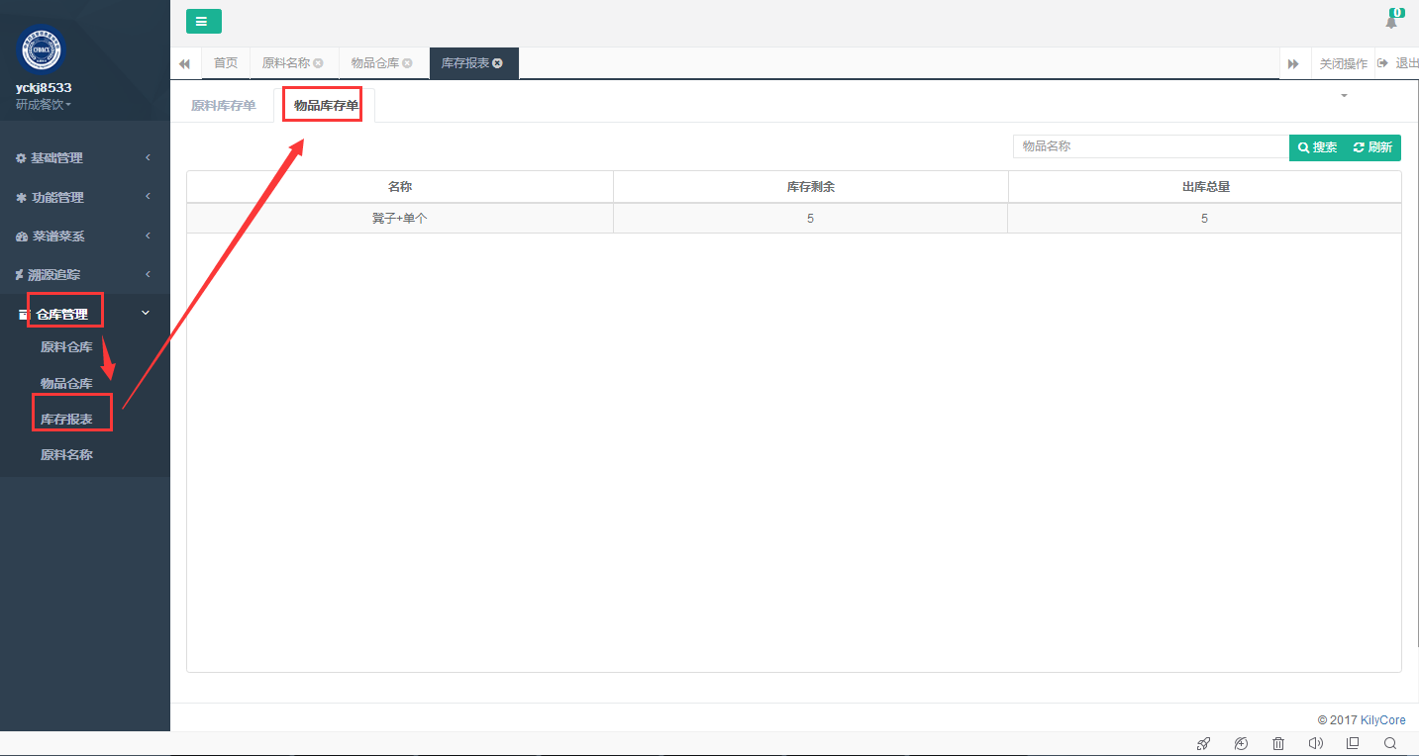

3.2.5.4原料名称

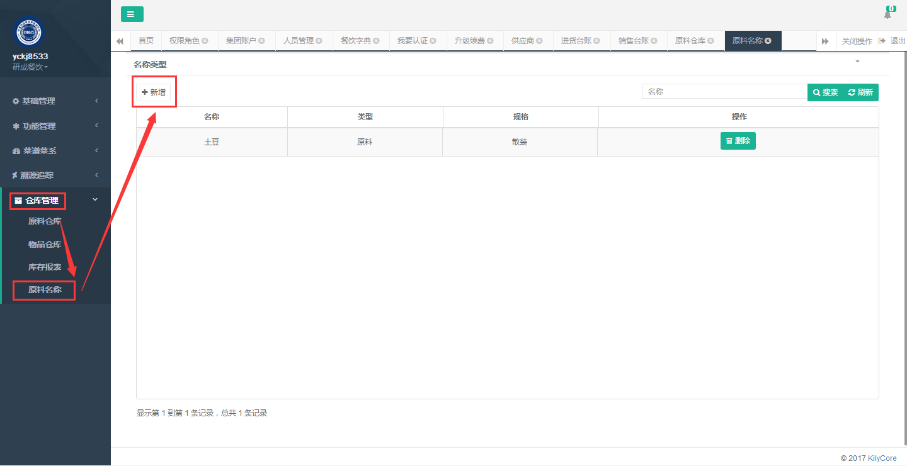

新增原料基本信息：预先录入原料基本信息，入库是关联基本信息

